PREDIKSI VOLUME AIR BERDASARKAN KELOMPOK PELANGGAN MENGGUNAKAN
METODE REGRESI LINEAR
(Studi Kasus: PDAM Muara Tirta Kota Gorontalo)

Oleh
NURNABILA SITTI AISYAH
T3117172

SKRIPSI
Untuk memenuhi salah satu syarat ujian

guna memperoleh gelar Sarjana

PROGRAM SARJANA
TEKNIK INFORMATIKA
UNIVERSITAS ICHSAN GORONTALO GORONTALO
2021

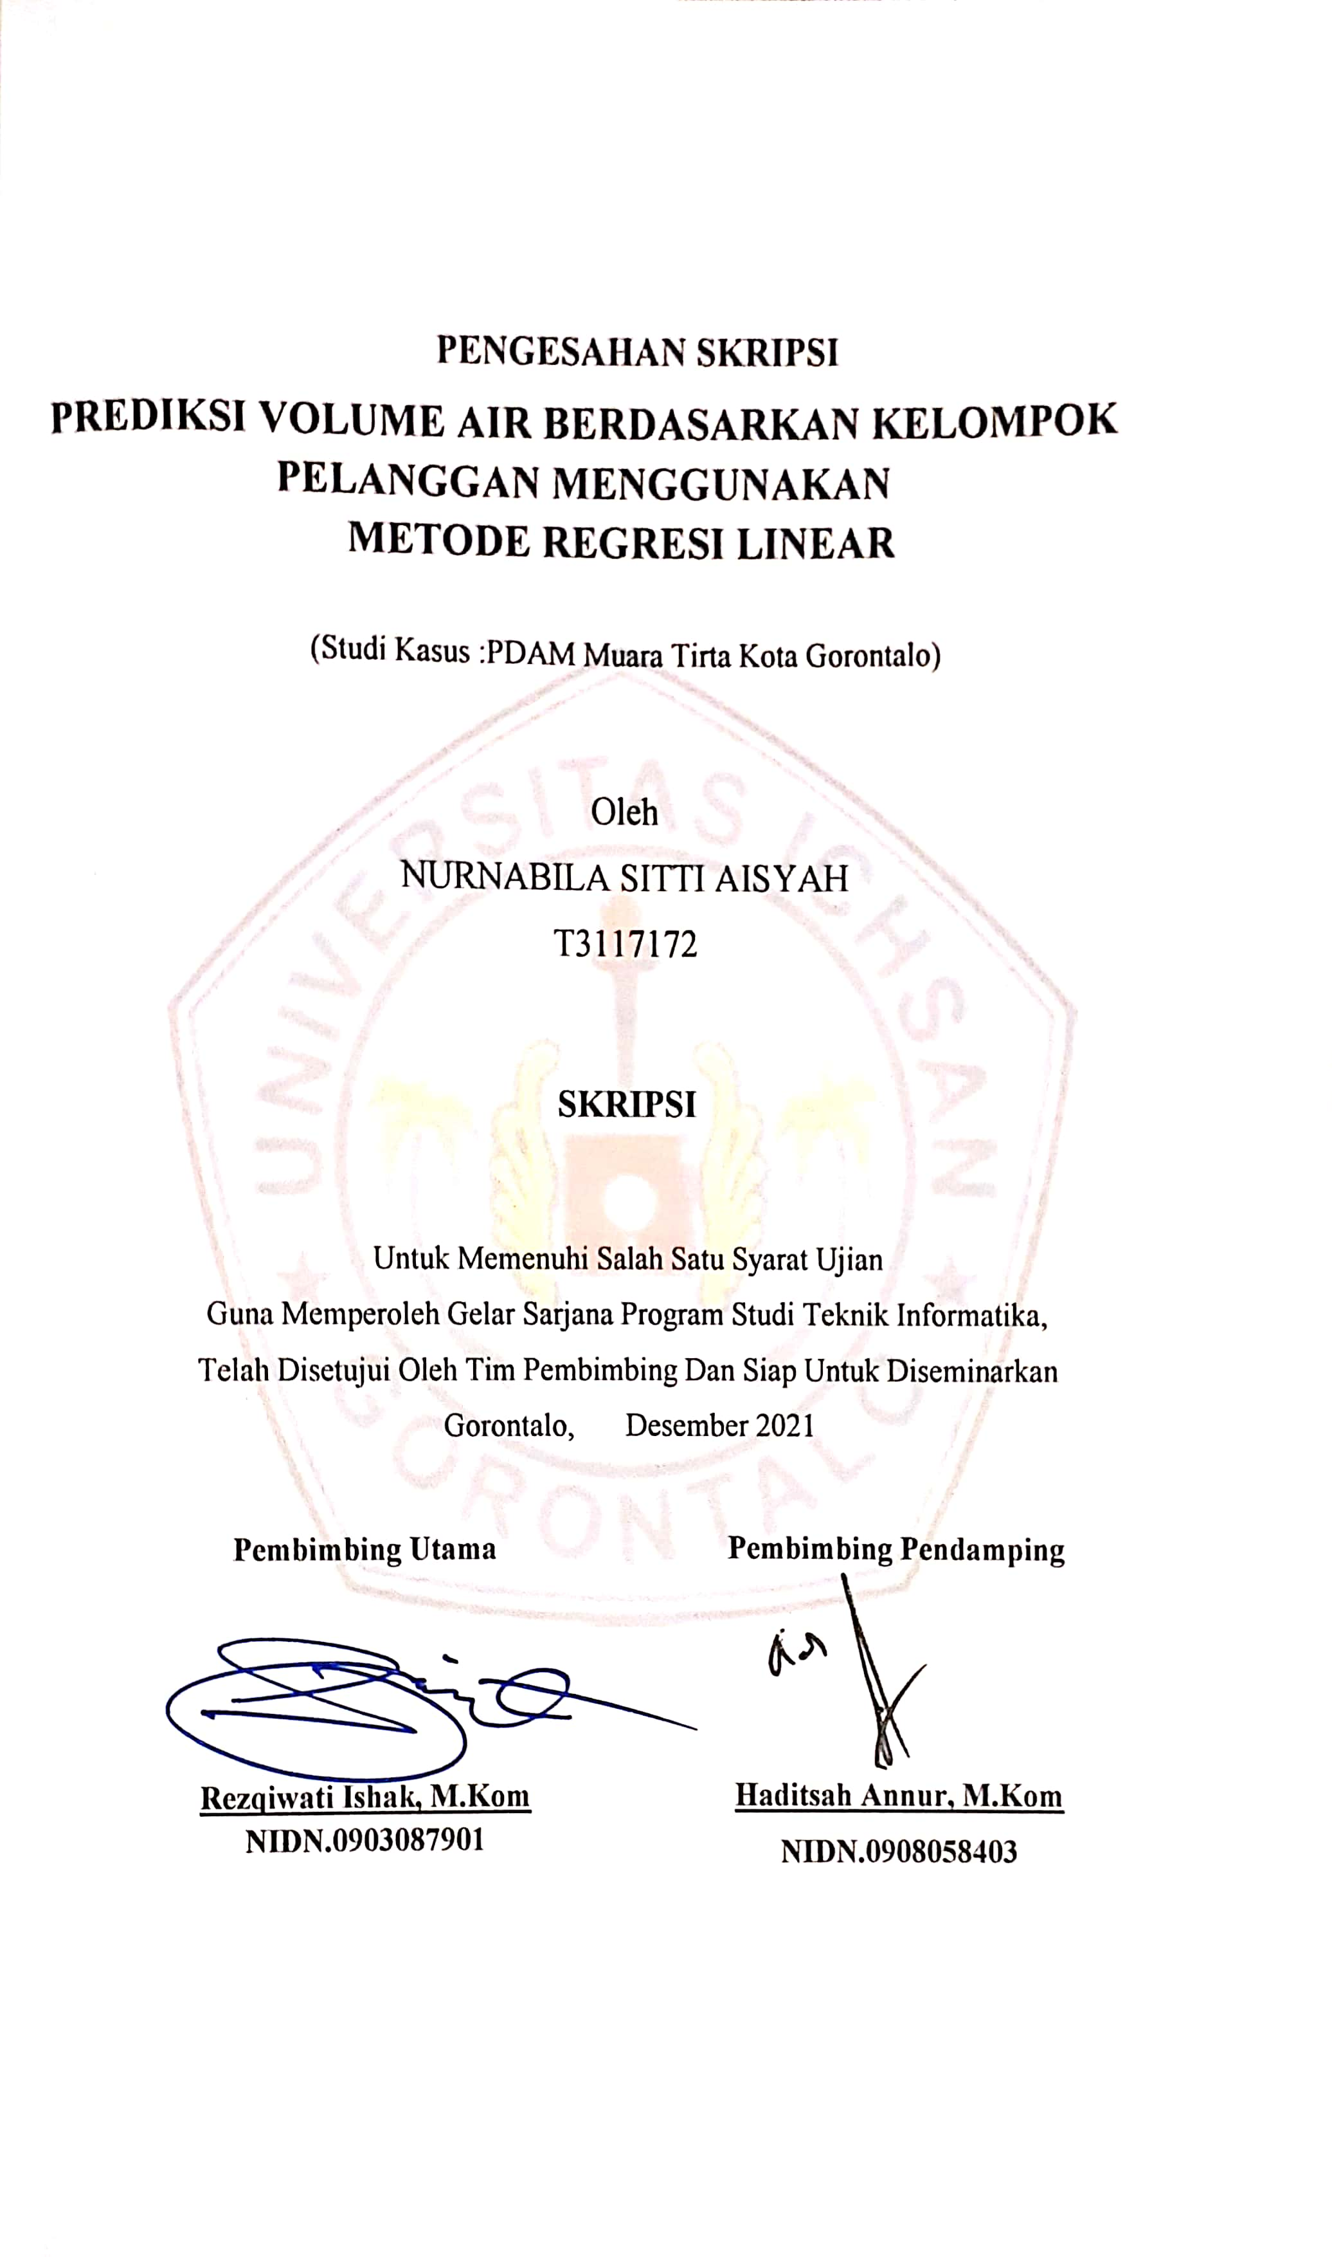
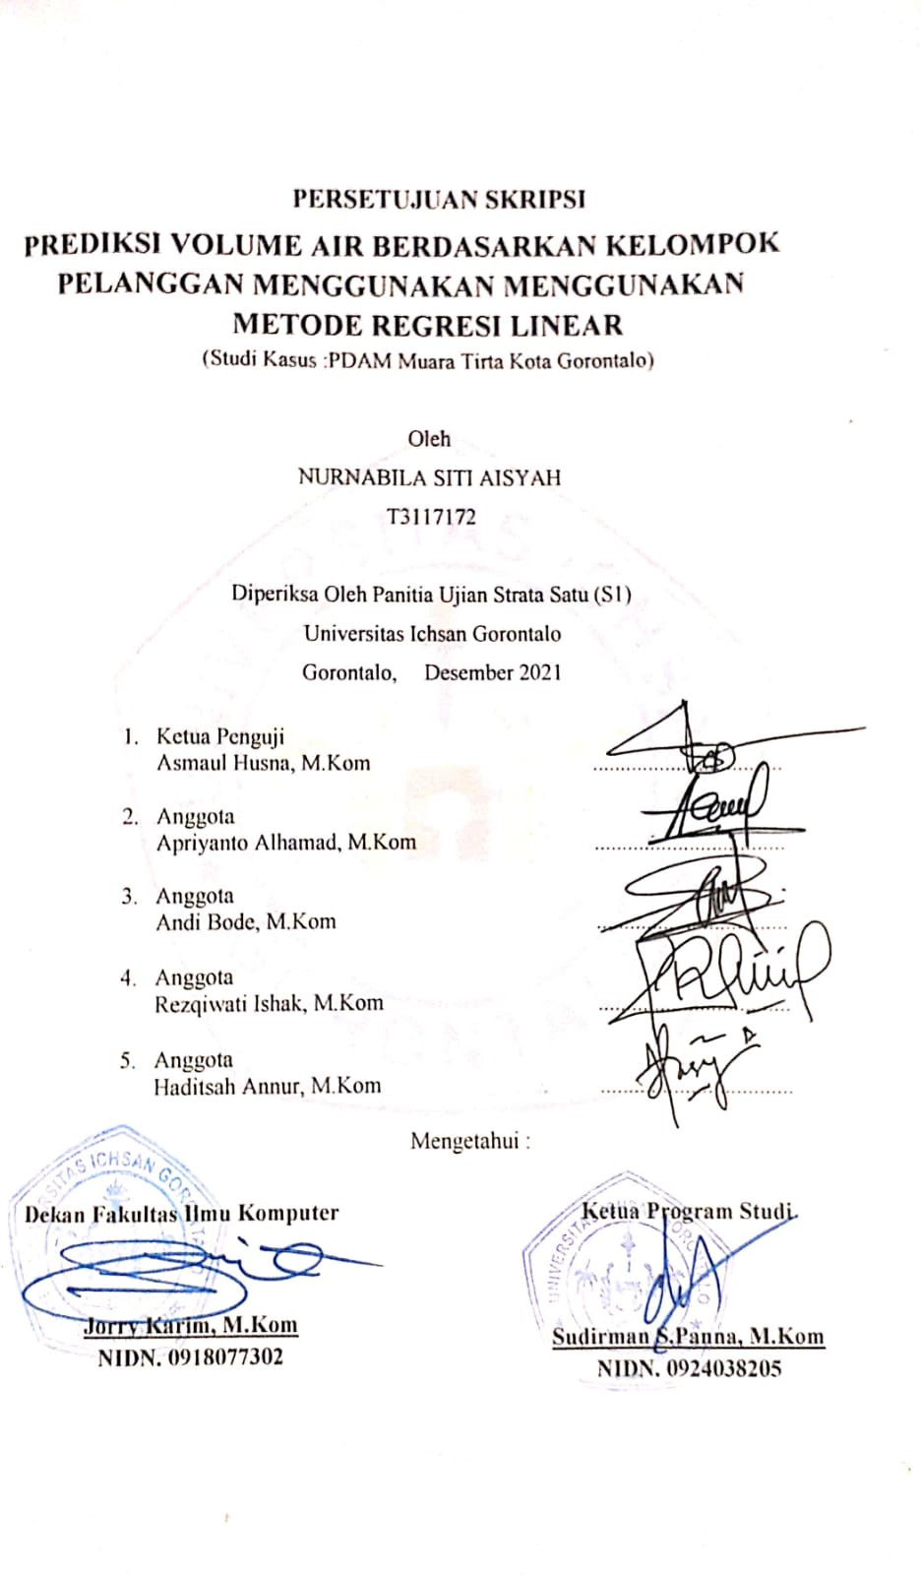
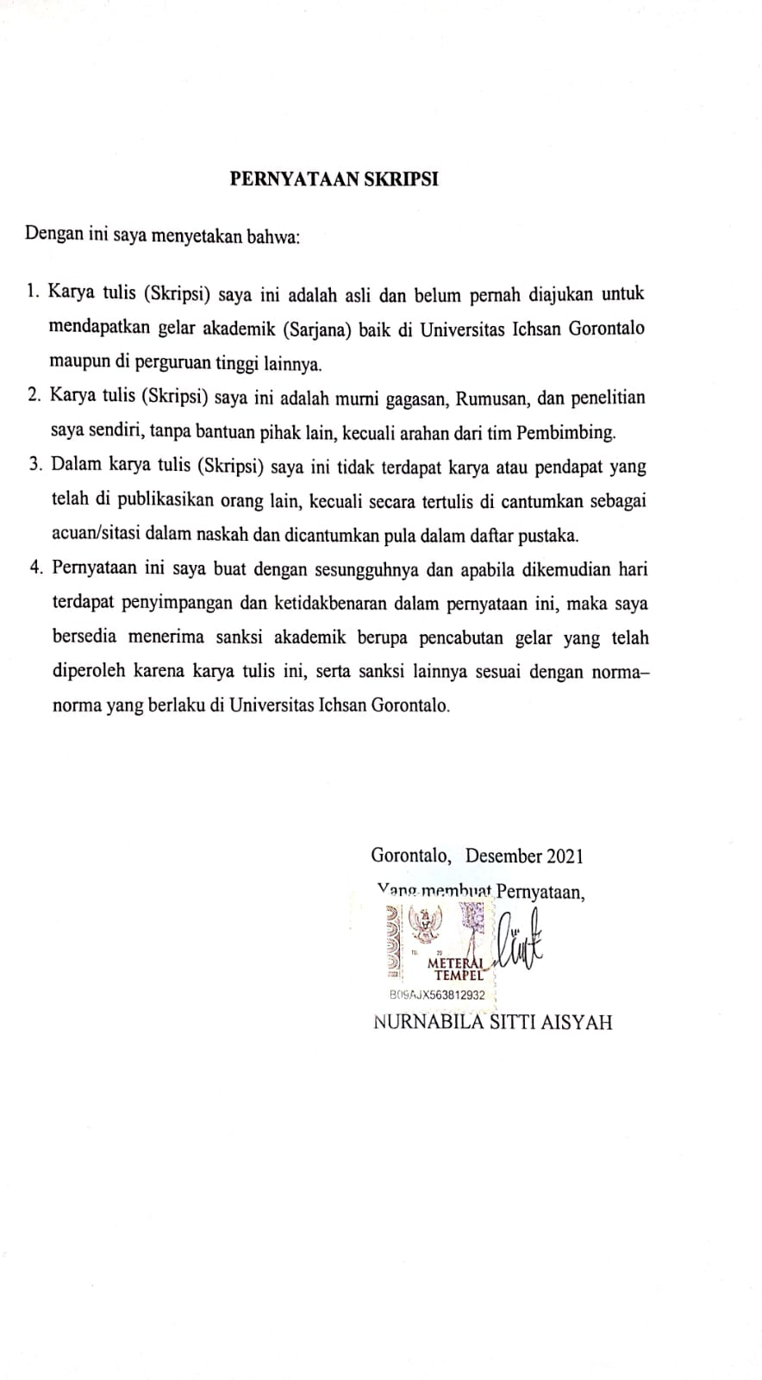

ABSTRACT
NURNABILA SITI ASYAH. T31117172. WATER VOLUME PREDICTION BASED ON CUSTOMER GROUPS USING LINEAR REGRESSION METHOD

This study aims to: 1) find the results of the application of the linear regression method in water volume prediction based on customer groups at the PDAM (Local Water Supply Utilities) Muara Tirta, Gorontalo City, and 2) facilitate the PDAM in predicting the water volume to distribute to customers, with a goal of no losses experienced following standard expenditures established. The linear regression method is a prediction method employing two or more factors. It can find maximum results. Through the linear regression method, the Mean Absolute Percentage Error (MAPE) tested with the 2019 data gains 0.91%. The accuracy result indicates that an effective prediction system is effective to use.
Keywords: prediction, water volume, customer group, linear regression

ABSTRAK
NURNABILA SITI AISYAH. T3117172. PREDIKSI VOLUME AIR BERDASARKAN KELOMPOK PELANGGAN MENGGUNAKAN METODE REGRESI LINEAR
Penelitian ini bertujuan untuk mengetahui hasil penerapan metode regresi linear dalam memprediksi volume air berdasarkan kelompok pelanggan di PDAM Muara Tirta Kota Gorontalo, untuk mempermudah pihak PDAM dalam meramalkan seberapa besar Volume air yang akan di salurkan kepada pelanggan, agar tidak mengalami kerugian sesuai dengan standar pengeluaran yang telah di tetapkan. Metode regresi linear adalah metode peramalan yang menggunakan dua faktor atau lebih sehingga dapat menemukan hasil yang maksimal. Dengan metode regresi linear ini didapatkan mean absolute precentage error (MAPE) di uji coba dengan data tahun 2019 yang di dapatkan yaitu sebesar 0,91%. Dari hasil akurasi dapat di simpulkan bahwa sistem prediksi efektif untuk digunakan.
Kata kunci: peramalan, volume air, kelompok pelanggan, regresi linear

KATA PENGANTAR
Bismillahirrahmannirrahim
Puja dan puji syukur penulis ucapkan kepada ALLAH SWT, berkat rahmat dan hidayah-Nya penulis dapat menyelesaikan skripsi ini. Shalawat serta salam tercurahkan kepada Rasulullah SAW, keluarga dan sahabatnya
Selanjutnya, penulis ingin menyampaikan rasa terima kasih yang tak terhingga kepada pihak yang membantu kelancaran penulisan skripsi ini, baik berupa dorongan moril maupun materil. Karena penulis yakin tanpa bantuan dan dukungan tersebut, sulit rasanya bagi penulis untuk menyelesaikan skripsi ini.
Melalui ini, izinkan penulis untuk menyampaikan ucapan terima kasih dan penghargaan yang setinggi-tingginya kepada :
- Bapak Mohammad Ichsan Gaffar, SE., M.Ak selaku Ketua Yayasan Pengembangan Ilmu Pengetahuan dan Teknologi (YPIPT) Ichsan Gorontalo.
- Bapak DR. H.Abdul Gaffar Latjokke, M.Si. Selaku Rektor Universitas Ichsan Gorontalo.
- Jorry Karim, S.Kom, M.Kom, selaku Dekan Fakultas Ilmu Komputer Universitas Ichsan Gorontalo.
- Bapak Sudirman melangi, S.Kom, M.Kom, selaku Pembantu Dekan I Bidang Akademik Fakultas Ilmu Komputer Universitas Icshan Gorontalo.
- Ibu Irma Surya Kumala Idris, S.Kom, M.Kom, selaku Pembantu Dekan II Bidang Administrasi Umum dan Keuangan Fakultas Ilmu Komputer Universitas Icshan Gorontalo.
- Sudirman Panna, S.Kom, M.Kom, selaku Ketua Jurusan Program Studi Teknik Informatika Fakultas Ilmu Komputer Universitas Ichsan Gorontalo.
- Ibu rezqiwati Ishak, S.Kom, M.Kom, selaku Pembimbing I yang telah banyak mengarahkan dan membimbing penulis selama mengerjakan skripsi ini
- Ibu Haditsah Annur S.Kom, M.Kom, selaku Pembimbing II yang telah banyak mengarahkan dan membimbing penulis selama mengerjakan skripsi ini.
- Bapak dan Ibu Dosen Faklutas Ilmu Komputer Universitas Ichsan Gorontalo yang selalu memberikan nasehat dan kritik.
- Kedua Orang Tua yang tercinta, Ibu Rahma Datuamas S.P dan ayah Ir. Imran Ibrahim Buna yang selama ini senantiasa memberi motivasi baik moril maupun materil serta doa yang begitu tulus dan kasih sayang yang tak tergantikan sampai akhir hayat.
Penulis menyadari masih banyak kekurangan dalam penyusunan skripisi ini, untuk itu penulis mengharapkan saran dan masukkan untuk perbaikan agar skripsi ini dapat selesai dengan maksimal. Semoga skripsi ini dapat bermanfaat baik bagi penulis maupun para pembaca.

Gorontalo, Desember 2021

Penulis,

DAFTAR ISI
PERSETUJUAN SKRIPSI ii
PENGESAHAN SKRIPSI ii
ABSTRACT v
ABSTRAK vi
KATA PENGANTAR vii
DAFTAR ISI ix
DAFTAR GAMBAR xii
DAFTAR TABEL xii
DAFTAR LAMPIRAN xiv
BAB I 1
PENDAHULUAN 1
1.1 Latar Belakang 1
1.2 Identifikasi Masalah 7
1.3 Rumusan Masalah 7
1.4 Tujuan Penelitian 8
1.5 Manfaat Penelitian 8
BAB II 9
LANDASAN TEORI 9
2.1 Tinjauan Studi 9
2.2 Tinjauan Pustaka 10
2.2.1 Perusahaan Daerah Air Minum (PDAM) 10
2.2.2 Prediksi 10
2.2.3 Metode Regresi Linier 11
2.2.5 Siklus Hidup Pengembangan Sistem 13
2.2.7 Desain Sistem 14
2.2.8 Konstruksi Sistem 16
2.2.9 Teknik Pengujian Sistem 17
2.2.10 WhiteBox Testing 17
2.2.11 BlackBox Testing 19
2.2.12 Perangkat Lunak Pendukung 20
2.3 Kerangka Pikir 21
BAB III 22
METODE PENELITIAN 22
3.1 Metode,Objek,Waktu Dan Lokasi Penelitian 22
3.2 Pengumpulan Data 22
3. 3 Pemodelan 23
3.3.1 Pengembangan Model 23
3. 3. 2 Evaluasi Model 23
3.4 Pengembangan Sistem 24
3.4. 1 Sistem Yang Diusulkan 24
3. 4. 2 Analisis Sistem 24
3. 4. 3 Desain Sistem 25
3.4.4 Konstruksi Sistem 25
3.4.5 PengujianSistem 26
BAB IV 1
HASIL PENELITIAN 27
4.1 Pengumpulan Data 27
4.2 hasil pemodelan 27
4.3 Perancangan Sistem Usulan 37
4.3.1 Hasil Pengembangan Sistem 38
4.3.2 Desain Arsitektur 48
4.3.3 Desain Interface 49
4.3.4 Desain data 56
4.3.5 Pscode Proses 63
4.3.6 Flowchart Untuk pengujian White Box 65
4.3.7 Flowgraph Untuk Pengujian White Box 66
4.3.8 Path pada pengujian White Box 67
4.3.9 Pengujian Black Box 68
BAB V 69
PEMBAHASAN PENELITIAN 69
5.2 Pembahasan Model 69
5.1 Pembahasan Sistem 69
5.1.1 Tampilan login 69
5.1.2 Tampilan Menu Home 72
5.1.3 Tampilan Admin 73
5.1.4 Tampilan Tambah Data Admin 73
5.1.4 Tampilan Cari Data Admin 74
5.1.5 Tampilan Menu Data 74
5.1.6 Tampilan Data Untuk Prediksi 75
5.1.7 Tampilan Menu tambah data 75
5.1.8 Tampilan Data Determinasi 76
5.1.9 Tampilan Model Regresi Linear 76
5.1.10 Tampilan Dokumen Laporan 77
5.1.11 Laporan Sosial Umum 77
5.1.12 Tampilan Laporan Sosial Khusus 78
5.1.13 Tampilan Laporan Rumah Tangga A 78
5.1.14 Tampilan Laporan Rumah Tangga B 79
5.1.15 Tampilan Laporan Instansi Pemerintah 79
5.1.16 Tampilan Laporan Niaga Besar 80
5.1.17 Tampilan Laporan Niaga Kecil 80
5.1.18 Tampilan Laporan Khusus 81
BAB VI 82
PEMBAHASAN PENELITIAN 82
6.1 Kesimpulan 82
6.2 Saran 82
DAFTARPUSTAKA 83

DAFTAR GAMBAR
Gambar 2. 1 Siklus Hidup Pengembangan Sistem [11]. 13
Gambar 2. 2 BaganAlir (FlPowchart) [15]. 18
Gambar 2. 3 GrafikAlir (FlowchartkeFlowgraph ) [15]. 18
Gambar 2. 4 Kerangka Pikir 21
Gambar 3. 1 SistemYangDiusulkan ………………………………………………..24
Gambar 4. 1 sistem yang di usulkan 37
Gambar 4. 2 Diagram Konteks 38
Gambar 4. 3 Diagram Berjenjang 38
Gambar 4. 4 DFD Level 0 39
Gambar 4. 5 DFD Level 1 Proses 1 40
Gambar 4. 6 DFD Level 1 Proses 2 40
Gambar 4. 7 DFD Level 1 Proses 3 41
Gambar 4. 8 Interface Desain Mekanisme – Menu Home 49
Gambar 4. 9 Interface Desain: Mekanisme Input –Daftar Data Admin 50
Gambar 4. 10 Interface Desain: Mekanisme Input – Cari Data Admin 50
Gambar 4. 11 Interface Desain Mekanisme – Jenis Data Volume Air 51
Gambar 4. 12 Interface Desain : Mekanisme Input – Tambah Data 51
Gambar 4. 13 Interface Design Mekanisme Output – Laporan sosial umum 52
Gambar 4. 14 Interface Design Mekanisme Output – Laporan sosial khusus 52
Gambar 4. 15 Interface Design Mekanisme Output – Laporan rumah tangga a 53
Gambar 4. 16 Interface Design Mekanisme Output – Laporan rumah tangga b 53
Gambar 4. 17 Interface Design Mekanisme Output – Laporan instansi pemerintah 54
Gambar 4. 18 Interface Design Mekanisme Output – Laporan niaga besar 54
Gambar 4. 19 Interface Design Mekanisme Output – Laporan niaga kecil 55
Gambar 4. 20 Interface Design Mekanisme Output – Laporan khusus 55
Gambar 4. 21 Desain Relasi Antar Tabel 62
Gambar 4. 22 Flowchart untuk pengujian White Box 65
Gambar 4. 23 Flowgraph untuk pengujian White Box 66
Gambar 5. 1 Pengujian MAPE 69
Gambar 5. 2 selamat datang di Aplikasi Prediksi Volume Air 69
Gambar 5. 3 Kotak Dialog pemilihan directory 70
Gambar 5. 4 Kotak Dialog konfirmasi instalasi 70
Gambar 5. 5 Tampilan akhir proses instalasi selesai 71
Gambar 5. 6 Tampilan Beranda 72
Gambar 5. 7 Tampilan Login 72
Gambar 5. 8 Tampilan Admin 73
Gambar 5. 9 Tampilan Tambah Data Admin 73
Gambar 5. 10 Tampilan Cari Data Admin 74
Gambar 5. 11 Tampilan Menu Data 74
Gambar 5. 12 Tampilan Tambah Dataset 75
Gambar 5. 13 Tampilan Data Testing Untuk Prediksi 75
Gambar 5. 14 Tampilan Data Testing Untuk Prediksi 76
Gambar 5. 15 Tampilan Model Regresi Linear 76
Gambar 5. 16 Tampilan Dokumen Laporan 77
Gambar 5. 17 Tampilan Laporan Sosial Umum 77
Gambar 5. 18 Tampilan Laporan Sosial Khusus 78
Gambar 5. 19 Tampilan Rumah Tangga A 78
Gambar 5. 20 Tampilan Laporan Rumah Tangga B 79
Gambar 5. 21 Tampilan Laporan Instansi Pemerintah 79
Gambar 5. 22 Tampilan Laporan Niaga Besar 80
Gambar 5. 23 Tampilan Laporan Niaga Kecil 80
Gambar 5. 24 Tampilan Laporan Khusus 81

DAFTAR TABEL

Tabel 1. 1 DataPemakaian AirKelompokPelangganSosialUmum 2019 2
Tabel 1. 2 DataPemakaian AirKelompokPelangganSosialKhusus2019 3
Tabel 1. 3 DataPemakaian AirKelompok Pelanggan RumahTanggaA2019 3
Tabel 1. 4 DataPemakaian AirKelompok PelangganRumah TanggaB 2019 4
Tabel 1. 5 DataPemakaianAirKelompokPelangganInstansiPemerintah2019 4
Tabel 1. 6 Data PemakaianAirKelompok Pelanggan NiagaKecil2019 5
Tabel 1. 7 DataPemakaianAirKelompok PelangganNiagaBesar2019 5
Tabel 1. 8 DataPemakaianAirKelompok Pelanggan Khusus2019 6
Tabel 2. 1 PenelitianTerkait 9
tabel 2. 2 SampelDataBeratBadanMahasiswa 12
Tabel 2. 3 TabelBantuPerhitungan 12
Tabel 2. 4 DaftarSimbol BaganAlirSistem 15
Tabel 2. 5 Perangkatlunakpendukung 20
Tabel 4. 1 Data Pemakaian Air Kelompok Pelanggan Sosial Umum 2019 27
Tabel 4. 2 perhitungan volume air pelanggan sosial umum 27
Tabel 4. 3 perhitungan volume air pelanggan sosial khusus 29
Tabel 4. 4 perhitungan volume air pelanggan rumah tangga A 30
Tabel 4. 5 perhitungan volume air pelanggan rumah tangga B 31
Tabel 4. 6 perhitungan volume air pelanggan instansi pemerintah 32
Tabel 4. 7 perhitungan volume air pelanggan niaga besar 33
Tabel 4. 8 perhitungan volume air pelanggan niaga kecil 34
Tabel 4. 9 perhitungan volume air pelanggan khusus 35
Tabel 4. 10 kamus data admin 41
Tabel 4. 11 kamus data sosial umum 42
Tabel 4. 12 kamus data sosial khusus 42
Tabel 4. 13 kamus data rumah tangga a 43
Tabel 4. 14 kamus data rumah tangga b 43
Tabel 4. 15 kamus data instansi pemerintah 44
Tabel 4. 16 kamus data niaga besar 44
Tabel 4. 17 kamus data niaga kecil 45
Tabel 4. 18 kamus data khusus 45
Tabel 4. 19 Daftar Output Yang Didesain 46
Tabel 4. 20 Daftar Input Yang Didesain 47
Tabel 4. 21 Daftar File Yang Didesain 48
Tabel 4. 22 Interface Design – Mekanisme Admin 49
Tabel 4. 23 Data Desain : Struktur Data – Data Admin 56
Tabel 4. 24 Data Desain : Struktur Data – Data sosial umum 57
Tabel 4. 25 Data Desain : Struktur Data – Data sosial khusus 57
Tabel 4. 26 Data Desain : Struktur Data – Data rumah tangga a 58
Tabel 4. 27 Data Desain : Struktur Data – Data rumah tangga b 58
Tabel 4. 28 Data Desain : Struktur Data – Data instansi pemerintah 59
Tabel 4. 29 Data Desain : Struktur Data – niaga besar 59
Tabel 4. 30 Data Desain : Struktur Data – Data niaga kecil 60
Tabel 4. 31 Data Desain : Struktur Data – Data khusus 60
Tabel 4. 32 Data Desain : Struktur Data – Data Determinasi 61
Tabel 4. 33 Path pada pengujian White Box 67
Tabel 4. 34 hasil pengujian black box 68

DAFTAR LAMPIRAN

Lampiran Surat keterangan telah melakukan penelitian ………………………………...86
Lampiran Coding program ….……………………….…………………………………..87
Lampiran Output Program …………………………..…………………………………..97
Lampiran Riwayat Hidup ………………………………...…………………………….102
Lampiran Sk Bebas Plagiasi ……………..……………………………………………..103
Lampiran Hasil Turniting …………………………………..…………………………104

BAB I

PENDAHULUAN

1.1 Latar Belakang
Air merupakan salah satu sumber daya alam yang memiliki fungsi sangat penting dan sangat bermanfaat untuk kelangsungan hidup , oleh sebab itu air sering di sebut sebagai salah satu kebutuhan utama manusia dan makhluk hidup di bumi. Kebutuhan manusia akan air sangat terasa dimana-mana baik untuk keperluan keperluan pertanian, industri, rumah tangga dan kesehatan. Kelangkaan air bagi suatu kawasan dampaknya sangat mempengaruhi berbagai aspek kehidupan manusia. Baik aspek sosial, ekonomi, budaya dan sebagainya [1].
PDAM adalah perusahaan penyedia air bersih yang tersebar di berbagai provinsi, kabupaten dan kotamadya yang ada di Indonesia dengan total perusahaan lebih dari 402. Salah satu PDAM juga terdapat di Kota Gorontalo, kota yang jumlah penduduknya terus meningkat, di karenakan sebagian besar mahasiswa yang terus bertambah setiap tahunnya [2].
PDAM Kota Gorontalo merupakan satu-satunya Badan Usaha Milik Daerah di kota Gorontalo yang menyediakan jasa pelayanan dan pendistribusian air bersih ke konsumen di wilayahnya [3]. Pengelolaan air di atur sedemikian rupa sehingga dapat dimanfaatkan secara baik dan dapat memenuhi kebutuhan air bersih bagi masyarakat, dikarenakan pandemi Volume air yang tinggi mengakibatkan kebutuhan akan permintaan ketersediaan air bersih terus meningkat sedangkan persediaan air bersih sendiri di setiap tahun jumlahnya terus berkurang selain itu volume air air tidak sesuai dengan standar pengeluaran normal oleh pihak PDAM. Berdasarkan permasalahan tersebut membuat kinerja keuangan PDAM merugi akibat penjualan yang tidak statis, di sisi lain ada beban usaha yang meningkat. Oleh karena itu Volume Air yang di produksi dan disalurkan sebaiknya disesuaikan dengan permintaan air.

PDAM Kota Gorontalo memiliki daftar kelompok pelanggan yaitu Kelompok pelanggan Sosial Umum yang memberikan pelayanan untuk kepentingan umum (Tempat ibadah, Kamar mandi umum), Sosial Khusus yang memberikan pelayanan untuk kepentingan umum dan masyarakat serta mendapatkan sumber dana dari sebagian kegiatannya ( Panti asuhan, Puskesmas, klinik ), Rumah Tangga yang fungsinya sebagai tempat tinggal dibagi menjadi Rumah tangga A dan Rumah tangga B sesuai dengan besar dan luasnya bangunan, Instansi Pemerintah ( Rumah dinas, TNI, Polri, Kolam renang ) , Niaga Kecil adalah bangunan atau tempat tinggal yang di dalamnya terdapat kegiatan usaha (apotik, kedai, tempat kursus, koperasi ), Niaga Besar bangunan yang bukan tempat tinggal yang di dalamnya ada kegiatan usaha ( Swalayan, Mall, Bank, Perusahaan ), Dan Khusus ( pelabuhan, Bandara ).
Berikut ini data pemakaian air menurut kelompok pelanggan dalam setiap bulannya:
Tabel 1. 1 Data Pemakaian Air Kelompok Pelanggan Sosial Umum 2019
BULAN | JUMLAH REKENING | VOLUME PAKAI
Januari | 529 | 24.658
Februari | 533 | 23.652
Maret | 534 | 20.788
April | 538 | 22.240
Mei | 538 | 23.454
Juni | 538 | 26.588
Juli | 533 | 33.497
Agustus | 534 | 26.663
September | 532 | 22.823
Oktober | 531 | 22.394
November | 532 | 22.077
Desember | 529 | 21.499
(Sumber: Perusahaan Daerah Air Minum (PDAM) Kota Gorontalo, 2020)

Tabel 1. 2 Data Pemakaian Air Kelompok Pelanggan Sosial Khusus 2019
BULAN | JUMLAH REKENING | VOLUME PAKAI
Januari | 389 | 45.534
Februari | 387 | 33.714
Maret | 387 | 32.678
April | 387 | 36.672
Mei | 386 | 35.630
Juni | 385 | 22.710
Juli | 386 | 42.961
Agustus | 388 | 44.161
September | 390 | 38.202
Oktober | 387 | 34.151
November | 388 | 44.229
Desember | 388 | 41.974
(Sumber: Perusahaan Daerah Air Minum (PDAM) Kota Gorontalo, 2020)

Tabel 1. 3 Data Pemakaian Air Kelompok Pelanggan Rumah Tangga A 2019
BULAN | JUMLAH REKENING | VOLUME PAKAI
Januari | 9.397 | 190.289
Februari | 9.411 | 191.972
Maret | 9.412 | 167.982
April | 9.493 | 190.240
Mei | 9.468 | 180.992
Juni | 9.465 | 201.837
Juli | 9.463 | 220.186
Agustus | 9.454 | 196.317
September | 10.480 | 185.397
Oktober | 10.468 | 193.700
November | 10.427 | 189.521
Desember | 10.484 | 188.340
(Sumber: Perusahaan Daerah Air Minum (PDAM) Kota Gorontalo, 20
Tabel 1. 4 Data Pemakaian Air Kelompok Pelanggan Rumah Tangga B 2019
BULAN | JUMLAH REKENING | VOLUME PAKAI
Januari | 9.834 | 229.373
Februari | 9.911 | 220.481
Maret | 9.939 | 211.605
April | 9.991 | 229.208
Mei | 9.980 | 217.231
Juni | 10.017 | 242.902
Juli | 10.043 | 274.511
Agustus | 10.073 | 238.864
September | 10.094 | 214.397
Oktober | 10.081 | 233.244
November | 10.084 | 218.483
Desember | 10.127 | 218.198
(Sumber: Perusahaan Daerah Air Minum (PDAM) Kota Gorontalo, 2020)
Tabel 1. 5 Data Pemakaian Air Kelompok Pelanggan Instansi Pemerintah 2019
BULAN | JUMLAH REKENING | VOLUME PAKAI
Januari | 278 | 52.660
Februari | 280 | 44.256
Maret | 279 | 42.460
April | 281 | 45.194
Mei | 281 | 32.827
Juni | 280 | 33.942
Juli | 283 | 23.661
Agustus | 283 | 43.583
September | 283 | 37.721
Oktober | 284 | 54.256
November | 285 | 46.206
Desember | 286 | 41.862
(Sumber: Perusahaan Daerah Air Minum (PDAM) Kota Gorontalo, 2020)

Tabel 1. 6 Data Pemakaian Air Kelompok Pelanggan Niaga Kecil 2019
BULAN | JUMLAH REKENING | VOLUME PAKAI
Januari | 1.600 | 63.675
Februari | 1.610 | 59.596
Maret | 1.615 | 57.339
April | 1.618 | 61.299
Mei | 1.616 | 53.904
Juni | 1.613 | 59.903
Juli | 1.616 | 43.661
Agustus | 1.628 | 62.457
September | 1.628 | 56.229
Oktober | 1.622 | 62.579
November | 1.619 | 61.790
Desember | 1.622 | 59.691
(Sumber: Perusahaan Daerah Air Minum (PDAM) Kota Gorontalo, 2020)
Tabel 1. 7 Data Pemakaian Air Kelompok Pelanggan Niaga Besar 2019
BULAN | JUMLAH REKENING | VOLUME PAKAI
Januari | 201 | 19.406
Februari | 201 | 17.902
Maret | 201 | 17.489
April | 201 | 17.820
Mei | 201 | 16.164
Juni | 199 | 18.328
Juli | 199 | 12.135
Agustus | 199 | 20.366
September | 199 | 17.229
Oktober | 201 | 20.331
November | 201 | 18.886
Desember | 202 | 18.863
(Sumber: Perusahaan Daerah Air Minum (PDAM) Kota Gorontalo, 2020)
Tabel 1. 8 Data Pemakaian Air Kelompok Pelanggan Khusus 2019
BULAN | JUMLAH REKENING | VOLUME PAKAI
Januari | 3 | 860
Februari | 3 | 645
Maret | 3 | 269
April | 3 | 577
Mei | 3 | 233
Juni | 3 | 125
Juli | 3 | 684
Agustus | 3 | 640
September | 3 | 592
Oktober | 3 | 555
November | 3 | 808
Desember | 3 | 1.007
(Sumber: Perusahaan Daerah Air Minum (PDAM) Kota Gorontalo, 2020)
Dari tabel diatas dapat dilihat bahwa volume di PDAM Kota Gorontalo berdasarkan volume air yang terjadi di setiap bulannya mengalami perubahan. Dimana tiap bulannya terlihat bahwa jumlah volume air yang terjadi di PDAM Kota Gorontalo tidak menentu sehingga dari pihak PDAM tidak bisa melakukan prediksi untuk memperkirakan volume air pada bulan berikutnya. Hal ini dikarenakan belum adanya metode, serta sistem prediksi yang digunakan untuk mengetahui volume air dalam setiap bulannya oleh pihak PDAM Kota Gorontalo. Sehingga dari permasalahan tersebut sangat diperlukan sistem prediksi volume air menggunakan metode Regresi Linier, guna untuk memberikan kemudahan untuk pihak PDAM dalam memprediksikan volume air dimasa mendatang.
Metode yang di pakai pada penelitian ini adalah metode Regesi Linier. Metode ini digunakan karena dengan analisis regresi peramalan atau perkiraan nilai variabel terikat pada nilai variabel bebas lebih akurat. Selain itu analisis ini untuk mengetahui arah hubungan antara variabel dependen apakah positif atau negatif,dan untuk memprediksi nilai dari variabel dependen apabila nilai dari

variabel independen mengalami kenaikan atau penurunan. Data yang digunakan adalah data berskala interval atau rasio.
Berikut peneliti sebelumnya yang menggunakan metode Regresi Linier adalah Kamal, Imam Mustofa Hendro P, Tachbir Ilyas dan ridwan tahun 2017 dengan judul “ Prediksi Penjualan Buku Menggunakan Data Mining Di PT. Niaga Swadaya” menunjukkan Hasil prediksi dengan Metode Regresi Linier lebih mendekati aktual di bandingkan hasil prediksi dengan metode Regresi linier Berganda sehingga metode Regresi linier dapat menjadi metode rujukan untuk melakukan prediksi, dengan tingkat akurasi sebedar 95% [4].
Berdasarkan uraian di atas, maka di anggap perlu untuk melakukan penelitian mengenai proses yang berjalan di atas, dengan judul “Prediksi Volume Air Berdasarkan Kelompok Pelanggan Menggunakan Metode Regresi Linier”.

1.2 Identifikasi Masalah
Berdasarkan latar belakang yang telah di uraikan maka yang menjadi pokok permasalahan adalah penyaluran akan volume air yang tidak menentu sehingga pihak PDAM mengalami kesulitan dalam menentukan jumlah prediksi volume air di masa mendatang.

1.3 Rumusan Masalah
Berdasarkan uraian latar belakang masalah diatas, maka permasalahan yang di kaji dalam penelitian ini adalah:
- Bagaimana kinerja metode regresi linier dalam menentukan hasil prediksi volume air di Perusahaan Daerah Air Minum Kota Gorontalo?
- Seberapa besar tingkat akurasi metode regresi linier dalam menentukan hasil prediksi volume air di Perusahaan Daerah Air Minum Kota Gorontalo ?

1.4 Tujuan Penelitian
Adapun tujuan penelitian ini :
- Mengetahui kinerja metode Regresi Linier untuk menentukan hasil prediksi volume air di Perusahaan Daerah Air Minum Kota Gorontalo.
- Mengetahui seberapa besar tingkat akurasi Metode regresi linier dalam menentukan hasil presiksi volume air di Perusahaan Air Minum Kota Gorontalo.

1.5 Manfaat Penelitian
Manfaat penelitian ini sebagai berikut:
    - Manfaat Teoritis
Diharapkan dapat memberikan solusi ataupun masukkan terhadap pengembangan ilmu pengetahuan dan teknologi khususnya pada kajian ilmu tentang data prediksi.
    - Praktis
Diharapkan sistem ini dapat bermanfaat bagi semua orang khususnya yang menggunakan data mining yang berhubungan dengan volume air dimasa mendatang.

BAB II

LANDASAN TEORI

2.1 Tinjauan Studi
Berikut beberapa penelitian terkait tentang pemakaian air dan regresi linier yang telah di lakukan :
Tabel 2. 1 Penelitian Terkait
NO | PENELITI | JUDUL | TAHUN | HASIL
1 | Koko Hermanto, Silvia Firda Utami, Ryan Suarantalla [5]. | Peramalan produksi Air Bersih Oleh Perusahaan Daerah Air Minum Batulanteh Kabupaten Sumbawa Menggunakan Metode  Regresi. | 2020 | Peramalan pemakaian air untuk tahun 2019 yang tertinggi yakni pada bulan januari, yaitu sebanyak 402908.60 mᶟ dan terendah pada bulan desember yaitu 354747.60 mᶟ. Tingkat akurasi peramalan penggunaan air bersih PDAM Bantulanteh Kabupaten Sumbawa Adalah 99,99%.
2 | Andik Adi Suryanto, Asfan Muqtadir [6] . | Penerapan Metode Mean Absolute Error (MEA) Dalam Algoritma Regresi linier Untuk Prediksi Produksi Padi. | 2019 | Pemanfaata Metode Regresi linier dapat memperoleh hasil perhitungan produksi padi pada tahun 2017 prediksi padi sebesar 5347763 kwintal. Pengujian keakuratan peramalan atau prediksi Metode Regresi linier menggunakan Mean Absolute Error (MEA) dengan nilai  1,48950.

NO | PENELITI | JUDUL | TAHUN | HASIL
3 | Dihin Muriyatmoko [7]. | Analisa Volume Terhadap Sitasi Menggunakan Regresi Linier Pada Jurnal Bereputasi Di Indonesia | 2018 | Data hasil uji regresi linier  menunjukkan bahwa nilai Multiple R  = 0,4 yang disesuaikan tingkat hubungan koefisien signifikan pada tabel 5, dapat diklasifikasikan bahwa antara volume terhadap jumlah sitasi jurnal mempunyai korelasi yang sangat lemah (diabaikan). Sedangkan nilai R Square = 0.002 mengindikasikan bahwa faktor yang mempengaruhi jumlah sutasi jurnal hanya 0.2% ditinjau dari jumlah volume dan sisanya 99,8%  dipengaruhi oleh faktor lain.

2.2 Tinjauan Pustaka

2.2.1 Perusahaan Daerah Air Minum (PDAM)
Perusahaan Daerah Air Minum (PDAM) adalah salah satu dari beberapa Badan Usaha Milik Daerah (BUMD), yang mengelolah kebutuhan air minum untuk masyaraka, maupun instansi pemerintah dan lain sebagainya [8]. Untuk kategori jenis pelanggan di PDAM Kota Gorontalo terbagi atas 8 kelompok, diantaranya Kelompok Sosial Umum, Sosial Khusus, Rumah Tangga A, Rumah Tangga B, Instansi Pemerintah, Niaga Kecil, Niaga Besar, dan Khusus.

2.2.2 Prediksi
Prediksi adalah memperkirakan sesuatu yang akan terjadi pada masa yang mendatang berdasarkan informasu masa lalu dan sekarang, agar kesalahan selisih antara sesuatu yang terjadi dengan hasil perkiraan dapat di perkecil. Prediksi tidak harus memberikan jawaban secara pasti kejadian yang akan terjadi, melainkan berusaha untuk mencari jawaban sedekat mungkin. Prediksi sama dengan ramalan

atau perkiraan. Menurut kamus besar bahasa indonesia, prediksi bisa berdasarkan metode ilmiah ataupun subjektif belaka. Peramalan yang baik merupakan peramalan yang dilakukan dengan mengikuti langkah-langkah atau prosedur yang baik. Pada dasarnya ada tiga langkah peramalan yang penting, yaitu:
      - Menganalisa data masa lalu.
      - Menentukan metode yang di pergunakan.
      - Memproyeksikan data yang lalu dengan menggunakan metode yang dipergunakan dan mempertimbangkan adanya beberapa faktor [9].

2.2.3 Metode Regresi Linier
Regresi linier adalah metode yang berfungsi untuk menguji sejauh mana hubungan sebab akibat antara variabel faktor penyebab (X) terhadap variabel akibatnya. Faktor penyebab pada umumnya dilambangkan dengan X atau disebut juga dengan prediktor, sedangkan variabel akibat dilambangkan dengan y atau di sebut juga dengan respon.
Analisis Regresi adalah teknik statistik untuk pemodelan dan investigasi hubungan dua atau lebih variabel, yang sering dipakai dan paling sederhana adalah Regresi linier . Dalam analisis Regresi ada satu atau lebih variabel independent yang bisa diwakili dengan notasi x dan satu variabel respon yang bisa diwakili dengan notasi Y. Sesuai namanya, hubungan antara dua variabel ini bersifat linier.
Regresi linier termasuk dalam time series model yang menggunakan metode kuantitatif dengan menggunakan waktu sebagai dasar peramalan. Pengujian performa berdasarkan model prediksi yang telah dibuat dengan input data testing. Mean Absolute Precentage Error (MAPE) merupakan metode yang digunakan untuk menilai tingkat keakuratan [9] .
Rumus: $\sum{\frac{|y-\hat{y}|}{y}X 100\%}$

2.2.4 Penerapan Metode Regresi Linier
Berikut ini contoh penerapan metode Regresi Linier dengan kasus Prediksi Berat Badan Mahasiswa yang dipengaruhi oleh Konsumsi Jumlah Kalori/Hari [10].
tabel 2. 2 Sampel Data Berat Badan Mahasiswa
No | Nama Mahasiswa | Kalori/hari (X) | Berat Badan (Y)
1 | Dian | 530 | 89
2 | Echa | 300 | 48
3 | Winda | 358 | 56
4 | Kelo | 310 | 72
5 | Intan | 302 | 54
6 | Putu | 300 | 42
7 | Aditya | 387 | 60
8 | Anita | 527 | 85
9 | Sefia | 415 | 63
10 | Rosa | 512 | 74
Penyelesaian :
Tabel 2. 3 Tabel Bantu Perhitungan
No | X | X² | Y | Y² | XY
1 | 530 | 280900 | 89 | 7921 | 47170
2 | 300 | 90000 | 48 | 2304 | 14400
3 | 358 | 128164 | 56 | 3136 | 20048
4 | 510 | 260100 | 72 | 5184 | 36720
5 | 302 | 91204 | 54 | 2916 | 16308
6 | 300 | 90000 | 42 | 1764 | 12600
7 | 387 | 149769 | 60 | 3600 | 23220
8 | 527 | 277729 | 85 | 7225 | 44795
9 | 415 | 172225 | 63 | 3969 | 26145
10 | 512 | 262144 | 74 | 5476 | 37888
∑ | 4141 | 1802235 | 643 | 43495 | 279294

Koefisien regresi b ditentukan dengan menggunakan rumus yang telah diberikan :
𝑏 =$\frac{n ( ∑Xi Yi ) – ( ∑ Xi) (∑ Yi) }{n ∑ X² - ( ∑ Xi)²}$
=$\frac{10(279294) – (4141)(643)}{10 (1802235) – (4141)²}=874469$
Konstanta a ditentukan menggunakan rumus:
𝑎 = $\frac{(∑Yi) (∑Xi²)-(∑Xi)(∑ Xi Yi)}{n∑X²-(∑Xi)²}$

=$\frac{(543)(1802235)-(4141)(279294)}{10(1822355)-(4141)²}=2,$608
Konstanta a juga dapar dicari dari nilai rata-rata X dan Y, yaitu:
𝑎 = Ȳ − 𝑏𝑋 = 64,3 − 0,149(414,1) = 2,608
Sehingga model persamaan regresi linier nya adalah : Y = 2,608 + 0,149 X

2.2.5 Siklus Hidup Pengembangan Sistem
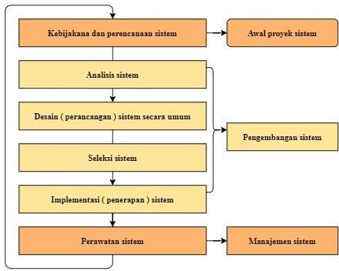
Gambar 2. 1 Siklus Hidup Pengembangan Sistem [11].

2.2.6 Analisis Sistem
Analisis adalah penguraian dari suatu sistem informasi yang utuh ke dalam bagian-bagian komponennya dengan maksud untuk mengidentifikasi dan mengevaluasi permasalahan-permasalahan, hambatan-hambatan yang terjadi dan kebutuhan-kebutuhan yang di harapkan sehingga dapat di usulkan perbaikan- perbaikannya [12].

2.2.7 Desain Sistem
Bruch dan Grudnitski mengungkapkan bahwa desain suatu sistem dapat di kelompokkan sebagai gambaran, rencana, dan pembuatan sketsa atau pengaturan dari beberapa elemen yang terpisah ke dalam satu kesatuan yang utuh dan berfungsi.
Setelah menyelesaikan analisis sistem yang di lakukan, dan sekarang saatnya untuk memikirkan bagaimana merancang sistem. Fase ini disebut sebagai desain sistem. Desain sistem dapat di artikan :
- Fase setelah analisis siklus pengembangan sistem
- Definisi pensyaratan fungsional
- Persiapan untuk implementasi rancangan
- Jelaskan bagaimana suatu sistem terbentuk
- Yang dapat hadir dalam bentuk representasi, perencanaan dan sketsa atau pengaturan beberapa elemen terpisah untuk keseluruhan yang seragam dan berfungsi
- Ini termasuk konfigurasi komponen perangkat lunak dan perangkat keras suatu sistem.

Fase desain sistem memiliki dua tujuan utama:
- Untuk memenuhi kebutuhan pengguna
- Untuk memberi pemrograman komputer dan pakar teknis lainnya gambaran yang jelas dan desain yang lengkap [13].
Tabel 2. 4 Daftar Simbol Bagan Alir Sistem
NO | NAMA SIMBOL | SIMBOL | KETERANGAN
1 | Terminal |  | Menunjukkan untuk memulai dan mengakhiri kalimat
2 | Dokumen |  | Menunjukkan dokumen input dan output baik itu proses manual, mekanik,  atau computer
3 | Kegiatan Manual |  | Menunjukkan Pekerjaan Manual
4 | Simpanan Offline |  | Memperlihatkan file non-komputer yang di arsip urut angka (numerical), huruf (alphabetical), atau  tanggal (chronological).
5 | Proses |  | Menunjukkan kegiatan proses dari operasi program komputer
6 | Operasi Luar |  | Menunjukkan operasi yang dilakukan diluar operasi komputer
7 | Hard Disk |  | Menunjukkan Input dan  Output menggunakan  Hard Disk
8 | Keyboard |  | Menunjukkan input yang menggunakan on- line keyboard
9 | Display |  | Menunjukkan output yang di tampilkan di monitor
10 | Garis Alir |  | Menunjukkan arus dari proses

2.2.8 Konstruksi Sistem
Konstruksi sistem atau Perancangan Sistem ialah penentuan proses dan data yang diperlukan oleh sistem baru. Tujuan dari perancangan sistem adalah untuk memenuhi kebutuhan pemakai sistem serta untuk memberikan gambaran yang jelas dan rancang bangun yang lengkap. Perancangan sistem mengandung dua pengertian yaitu merancang sistem yang baru dan memperbaiki rancangan sistem yang sudah ada.

Langkah-langkah yang dilakukan dalam tahap perancangan sistem yaitu :
- Menyediakan rancangan sistem yang terperinci
- Mengidentifikasi berbagai alternatif konfigurasi sistem
- Mengevaluasi berbagai alternatif konfigurasi sistem
- Memakai konfigurasi terbaik
- Menyediakan usulan penerapan - Menyetujui atau menolak penerapan sistem [14].

2.2.9 Teknik Pengujian Sistem
pada pendekatan beriorentasi objek, pengujian merupakan suatu persoalan yang lebih kompleks di banding dengan pendekatan konvensional, karena keberadaan pewarisan dan pengkapsulan pada pengembangan sistem beriorentasiobjek menimbulkan suatu persoalan yang baru untuk perancangan kasus pengujian dan analisis hasil [15].

2.2.10 White Box Testing
Pengujian white-box adalah metode desain test case yang menggunkan struktur kontrol desain prosedural untuk memperoleh test case. Dengan menggunakan metode pengujian white-box, perekayasa sistem dapat melakukan test case untuk memberikan jaminan bahwa:
- Semua jalur independen pada suatu modul ditelusuri minimal 1 kali.
- Semua jalur keputusan True/False dilalui.
- Semua loopdi eksekusi pada batas yang tercantum dan batas operasionalnya.
- Struktur data internal digunakan agar validitas terjamin.
Pengujian white-box bisa di lakukan dengan pengujian basis path, metode ini merupakan salah satu teknik pengujian struktur kontrol untuk menjamin semua statemen dalam setiap jalur independen program di eksekusi minimal 1 kali dan tidak menjumpai eror message. Perhitungan jalur independen dapat dilakukan melalui metrik Cyclomatic Complexity .

Sebelum menghitung nilai Cyclomatic Complexity, harus di terjemahkan desain prosuderal ke grafik alir, kemudian dibuat flow graphnya.
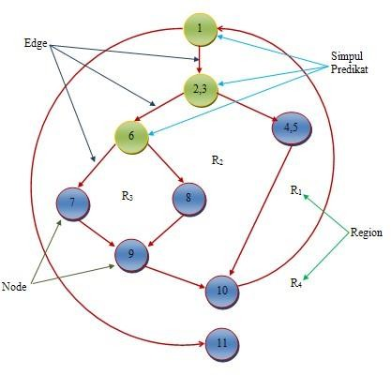
Gambar 2. 2 Bagan Alir (Flowchart) [15].

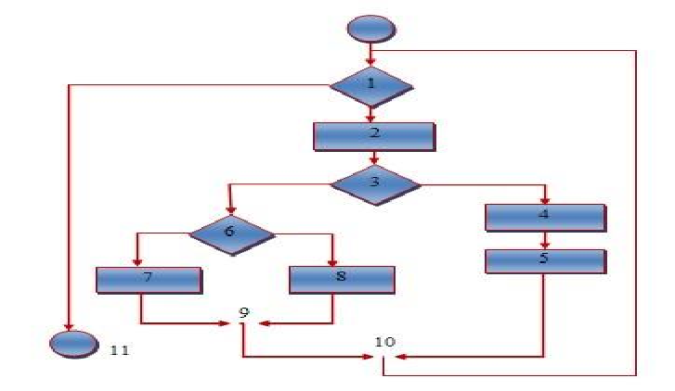
Gambar 2. 3 Grafik Alir ( Flowchart ke Flowgraph ) [15].
Keterangan :
- Node adalah lingkaran yang mempresentasikan satu atau lebih statemen prosedural.
- Edge adalah anak panah pada grafik alir.
        - Regiom adalah area yang membatasi edge dan node.
        - Simpul Predikat adalah simpul atau node yang berisi kondisi yang di tandai dengan dua atau lebih edge yang berasal darinya.

Dari gambar flowgraphdi atas di dapat:
Path 1 = 1-11
Path 2 = 1-2-3-4-5-10-1-11
Path 3 = 1-2-3-6-8-9-10-1-11
Path 4 = 1-2-3-6-7-9-10-1-11
Path 1,2,3,4 yang telah di definisikan di atas merupakan basis set untuk diagram alir .

2.2.11 Black Box Testing
Black box approach adalah suatu sistem dimana input dan outputnya dapat di definisikan tetapi prosesnya tidak diketahui atau tidak terdefinisi. Metode ini hanya dapat di mengerti oleh pihak dalam (yang menangani sedangkan pihak luar hanya mengetahui masukkan dan hasilnya). Sistem ini terdapat pada subsistem tingkat terendah.
Metode uji coba black box memfokuskan pada keperluan fungsional dari software. Karena itu uji coba black box memungkinkan pengembangan software untuk membuat himpunan kondisi input yang akan melatih seluruh syarat-syarat fungsional suatu program. Uji coba white box, tetapi merupakan pendekatan yang melengkapi untuk menemukan kesalahan lainnya, selain menggunakan metode white box.
Uji black box dapat menemukan kesalahan dalam beberapa bagian :
- Struktur data ( akses basis data )
- Kesalahan fungsi tidak benar atau hilang
- Kesalahan antara muka
- Kesalahan performa
- Kesalahan inisialisasi dan terminasi [12].

2.2.12 Perangkat Lunak Pendukung
adapun perangkat lunak pendukung yang penulis gunakan untuk membuat sistem ini:
Tabel 2. 5 Perangkat lunak pendukung
NO | TOOLS | KEGUNAAN
1 | Microsoft Visual Basic Net  2010 | Bahasa pemrograman yang digunakan  untuk membuat program
2 | Database MySQL | Sebuah perangkat lunak yang digunakan dalam pengoprasian basis data.
3 | Crystal Report for Visual Studio | Digunakan untuk pembuatan laporan

2.3 Kerangka Pikir
Gambar 2. 4 Kerangka Pikir

BAB III

METODE PENELITIAN

3.1 Metode, Objek, Waktu Dan Lokasi Penelitian
- Metode penelitian menggunakan metode Kuantitatif.
- Objek penelitian ini adalah volume air berdasarkan kelompok pelanggan.
- Waktu dan lokasi penelitian di mulai dari bulan Oktober 2020 sampai dengan Februari 2021 yang berlokasi di Perusahaan Daerah Air Minum (PDAM) Kota Gorontalo.

3.2 Pengumpulan Data
Data yang digunakan dalam penelitian ini ada dua yaitu data primer dan data sekunder. Data primer adalah daya yang berasal dari penelitian lapangan dan data sekunder berasal dari penelitian kepustakaan.
- Data Sekunder
Data sekunder merupakan data yang sudah tersedia sehingga kita tinggal mencari dan mengumpulkan. Data sekunder dari penelitian ini adalah metode kepustakaan, yaitu telah dari teori teori yang sudah ada. Berupa teori-teori tentang prediksi, algoritma regresi linier maupun tentang jumlah volume air.
- Data Primer
Data primer adalah data yang di kumpulkan langsung oleh peneliti di Perusahaan Daerah Air Minum Kota Gorontalo. Data yang peneliti dapatkan berupa data-data jumlah volume air.

Adapun variabel atau atribut dengan tipe datanya masing-masing di tunjukkan pada tabel berikut:
Tabel 3. 1 Daftar Pemakaian Air Pelanggan
No | Name | Type | Value | Keterangan
1 | Jumlah Rekening (X) | Integer | Sesuai bulan | Variabel Input
2 | Volume air (Y) | Integer | Sesuai Volume Pakai | Variabel Output

3. 3 Pemodelan

3. 3. 1 Pengembangan Model
Prosedur atau langkah-langkah pokok dalam prediksi menggunakan Regresi linier untuk memprediksi volume air menggunakan alat bantu VB net, Database MySQL dan juga white box testing dan black box testing.

3. 3. 2 Evaluasi Model
Model yang telah di hasilkan kemudian dilakukan pengujian performa dengan menggunakan MAPE. (Mean Absolute Percentage Error)

3. 4 Pengembangan Sistem

3. 4. 1 Sistem Yang Diusulkan
Sistem yang di usulkan dapat di gambarkan menggunkan flowchart dokumen yang ada pada gambar di bawah ini:
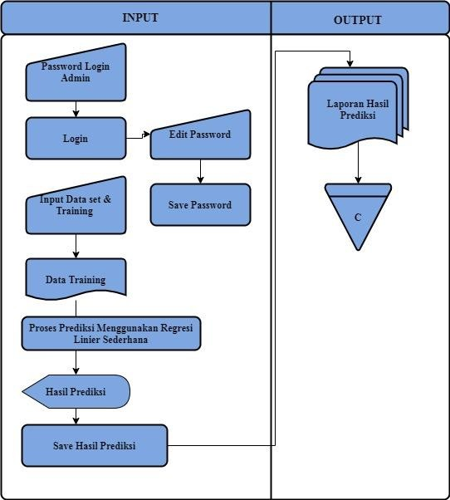
Gambar 3. 1 Sistem Yang Diusulkan

3. 4. 2 Analisis Sistem
Analisis Sistem menggunakan pendekatan procedural structural digambarkan dalam bentuk :
    - Diagram Konteks, menggunakan alat bantu DFD
    - Diagram Berjanjang, menggunakan alat bantu DFD
    - Diagram Arus Data Level 0,1 dst menggunakan alat bantu DFD
    - Kamus Data, menggunakan alat bantu draw.io

3. 4. 3 Desain Sistem
  - Desain Output, menggunakan alat bantu DFD dalam bentuk :
- Desain Output Secara Umum
- Desain Output Secara Terinci
  - Desain input, menggunakan alat bantu DFD dalam bentuk :
- Desain Output Secara Umum
- Desain Output Secara Terinci
  - Desain Basis Data, menggunakan alat bantu DFD dalam bentuk:
- Struktur data
- Entity Relationship Diagram
  - Desain Teknologi, menggunakan alat bantu dalam bentuk:
- Model Jaringan dari system stand alone
- Spesifikasi hardware dan software yang di rekomendasikan
  - Desain Program, menggunakan alat bantu dalam bentuk:
- Pseudocode program pada proses penerapan metode regresi linier

3. 4. 4 Konstruksi Sistem
pada tahap ini menerjemahkan hasil pada analisis dan desain kedalam kode kode program komputer kemudian membangun sistemnya. Alat bantu yang digunakan pada tahap ini adalah Visual Studio, dengan bahasa pemograman VB.Net. Dan alat bantu database yang digunakan Mysql.

3. 4. 5 Pengujian Sistem
- White Box Testing
Sofwere yang telah direkayasa kemudian diuji dengan metode White Box Testing pada kode program proses penerapan metodenya/modelnya. Kode program tersebut dibuatkan flowchart programnya, kemudian dipetakan kedalam bentuk flowgraph (bagian alir kontrol) yang tersusun dari beberapa node dan edge. Berdasarkan flowgraph, ditentukan jumlah Region dan Cyclomatic Complexity (CC). Apabila independent path = V(G) = (CC) = region, dimana setiap path hanya dieksekusi sekali dan sudah benar, maka sistem dinyatakan efisien dari segi kelayakan logika pemrograman.
- Black Box Testing
Selanjutnya sofwere di uji pula dengan metode Black Box Testing yang fokus pada keperluan fungsional dari sofwere dan berusaha untuk menemukan kesalahan dalam beberapa kategori, diantaranya: (1) fungsi-fungsi yang salah atau hilang; (2) kesalahan interface; (3) kesalahan dalam struktur data atau akses data basis eksternal; (4) kesalahan peforma; (5) Kesalahan inisialisasi dan terminasi. Jika sudah tidak ada kesalahan-kesalahan tersebut, maka sistem dinyatakan efisien dari segi kesalahan komponen-komponen sistem.

BAB IV

HASIL PENELITIAN

4.1 Pengumpulan Data
Berdasarkan hasil observasi untuk pengumpulan data, diperoleh data volume air sebagai berikut :
Tabel 4. 1Data Pemakaian Air Kelompok Pelanggan Sosial Umum 2019
BULAN | JUMLAH REKENING | VOLUME PAKAI
Januari | 529 | 24.658
Februari | 533 | 23.652
Maret | 534 | 20.788
April | 538 | 22.240
Mei | 538 | 23.454
Juni | 538 | 26.588
Juli | 533 | 33.497
Agustus | 534 | 26.663
September | 532 | 22.823
Oktober | 531 | 22.394
November | 532 | 22.077
Desember | 529 | 21.499
(sumber : Pdam Muara Tirta Kota Gorontalo)

4.2 hasil pemodelan
Tahapan Perhitungan Metode Regresi Linier
Tabel 4. 2perhitungan volume air pelanggan sosial umum
Tahun | Bulan | Jumlah rekening(X) | Volume pakai(Y) | X² | XY
2019 | Januari | 529 | 24,658 | 279841 | 13044082
2019 | Februari | 533 | 23,652 | 284089 | 12606516
2019 | Maret | 534 | 20,788 | 285156 | 11100792
2019 | April | 538 | 22,240 | 289444 | 11965120
2019 | Mei | 538 | 23,454 | 289444 | 12618252
2019 | Juni | 538 | 26,588 | 289444 | 14304344
2019 | Juli | 533 | 33,497 | 284089 | 17853901
2019 | Agustus | 534 | 26,663 | 285156 | 14238042
2019 | September | 532 | 22,823 | 283024 | 12141836
2019 | Oktober | 531 | 22,394 | 281961 | 11891214
2019 | November | 532 | 22,077 | 283024 | 11744964
2019 | Desember | 529 | 21,499 | 279841 | 11372971
∑ | 12 | 6401 | 290333 | 3414513 | 154882034
Untuk mencari nilai a dan b yaitu :
a = $\frac{∑x²∑y-∑x∑xy}{n∑x²-(∑x)²}$ = $\frac{3414513(29033) – 6401 (154882034) }{12 (3414513)- (6401)²}$
= $\frac{991345802829-991399899634}{40974156-40972801}$
= $\frac{-54096805}{1355}$ = $-39923.841$
b = $\frac{n∑xy-∑x∑y}{n∑x²-(∑x)²}$ = $\frac{12(154882034)-5401(290333)}{12(3414513)-(6401)²}$
= $\frac{1858584408-1858421533}{40974156-409728533}$
= $\frac{162875}{1355}$ = $120.202952$
Untuk pelanggan sosial Umum bulan januari 2021 nilai x nya adalah 388, sehingga: Y = a + b (x)
Y = -39923.841 + 120.202952 (388)
Y = 23663.520608
Artinya perhitungan awal manual Regresi Linear data prediksi yang di dapat pada bulan januari 2019 untuk Volume Air adalah 23663.520608

Tabel 4. 3perhitungan volume air pelanggan sosial khusus
Tahun | Bulan | Jumlah rekening(X) | Volume pakai(Y) | X² | XY
2019 | Januari | 539 | 45,534 | 290521 | 24542826
2019 | Februari | 387 | 33,714 | 149769 | 13047318
2019 | Maret | 387 | 32,678 | 149769 | 12646386
2019 | April | 387 | 36,672 | 149769 | 14192064
2019 | Mei | 386 | 35,630 | 148996 | 13753180
2019 | Juni | 385 | 22,710 | 148225 | 8743350
2019 | Juli | 386 | 42,961 | 148996 | 16582946
2019 | Agustus | 388 | 44,161 | 150544 | 17134468
2019 | September | 390 | 38,202 | 152100 | 14898780
2019 | Oktober | 387 | 34,151 | 149769 | 13216437
2019 | November | 388 | 44,229 | 150544 | 17160852
2019 | Desember | 388 | 41,974 | 150544 | 16285912
∑ | 12 | 4798 | 452,616 | 1939546 | 182204519
Untuk mencari nilai a dan b yaitu :
a = $\frac{∑x²∑y-∑x∑xy}{n∑x²-(∑x)²}$ = $\frac{1939546(452,616 ) – 4798 (182204519) }{12 (1939546)- (4798)²}$
= $\frac{887.869,552,336-874.217,282,162}{23.274,270,552-23.020,804}$
= $\frac{3.652,270,174}{253.748}$ = $14.393,2964$
b = $\frac{n∑xy-∑x∑y}{n∑x²-(∑x)²}$ = $\frac{12(182204519)-4798(452,616)}{12(1939546)-(4798)²}$
= $\frac{2.186, 454,228-2.171,651,568}{23.274,552-23.020,804}$
= $\frac{14.802,660}{253.748}$ = $58.3360657$
Untuk pelanggan sosial khusus bulan januari 2021 nilai x nya adalah 388, sehingga: Y = a + b (x)
Y = 14.393,2964 + 58.336,0657 (388)
Y = 37027,68989
Artinya perhitungan awal manual Regresi Linear data prediksi yang di dapat pada bulan januari 2019 untuk Volume Air adalah 37027,68989.
Tabel 4. 4perhitungan volume air pelanggan rumah tangga A
Tahun | Bulan | Jumlah rekening(X) | Volume pakai(Y) | X² | XY
2019 | Januari | 9,397 | 190,289 | 88303609 | 1788145733
2019 | Februari | 9,411 | 191,972 | 88566921 | 1806648492
2019 | Maret | 9,412 | 167,982 | 88585744 | 1581046584
2019 | April | 9,493 | 190,024 | 90117049 | 1803897832
2019 | Mei | 9,468 | 180,992 | 89643024 | 1713632256
2019 | Juni | 9,465 | 201,837 | 89586225 | 1910387205
2019 | Juli | 9,463 | 220,186 | 89548369 | 2083620118
2019 | Agustus | 9,454 | 196,317 | 89378116 | 1855980918
2019 | September | 10,480 | 185,397 | 109830400 | 1942960560
2019 | Oktober | 10,468 | 193,700 | 109579024 | 2027651600
2019 | November | 10,427 | 189,521 | 108722329 | 1976135467
2019 | Desember | 10,484 | 188,340 | 109914256 | 1974556560
∑ | 12 | 117,422 | 2,296,557 | 1151775066 | 22464663325
Untuk mencari nilai a dan b yaitu :
a = $\frac{∑x²∑y-∑x∑xy}{n∑x²-(∑x)²}$ = $\frac{1151775066(2296557 ) – 117422 (22464663325) }{12 (1151775066)- (117422)²}$
= $\frac{2645117090247762-2637845696948150}{13821300792-13787926084}$
= $\frac{7271393299612}{33374708}$ = 217.871,3683
b = $\frac{n∑xy-∑x∑y}{n∑x²-(∑x)²}$ = $\frac{12(22464663325)-117422(2296557)}{12 (1151775066)- (117422)²}$
= $\frac{269575959900-269666316054}{13821300792-13787926084}$
= $\frac{-90356154}{33374708}$ = -2.70732418

Untuk pelanggan Rumah Tangga A bulan januari 2021 nilai x nya adalah 10484, sehingga: Y = a + b (x)
Y = 217.871,3683+ (-2,70732418) (10484)
Y = 189487,7816
Artinya perhitungan awal manual Regresi Linear data prediksi yang di dapat pada bulan januari 2019 untuk Volume Air adalah 189487,7816.
Tabel 4. 5perhitungan volume air pelanggan rumah tangga B
Tahun | Bulan | Jumlah rekening(X) | Volume pakai(Y) | X² | XY
2019 | Januari | 9,834 | 229,373 | 96707556 | 2255654082
2019 | Februari | 9,911 | 220,481 | 98227921 | 2185187191
2019 | Maret | 9,939 | 211,605 | 98783721 | 2103142095
2019 | April | 9,991 | 229,280 | 99820081 | 2290736480
2019 | Mei | 9,980 | 217,231 | 99600400 | 2167965380
2019 | Juni | 10,017 | 242,902 | 100340289 | 2433149334
2019 | Juli | 10,043 | 274,511 | 100861849 | 2756913973
2019 | Agustus | 10,037 | 283,864 | 100741369 | 2849142968
2019 | September | 10,094 | 214,392 | 101888836 | 2164072848
2019 | Oktober | 10,081 | 233,244 | 101626561 | 2351332764
2019 | November | 10,084 | 218,483 | 101687056 | 2203182572
2019 | Desember | 10,127 | 218,198 | 102556129 | 2209691146
∑ | 12 | 120,138 | 2,793,564 | 1202841768 | 27970170833
Untuk mencari nilai a dan b yaitu :
a = $\frac{∑x²∑y-∑x∑xy}{n∑x²-(∑x)²}$ = $\frac{ 1202841768(2793564)-120138(27970170833)}{12(1202841768)-(120138)²}$
= $\frac{3360215460781152-3360280383534954}{14434101216-14433139044}$
=$\frac{-64922753802}{962172}$ = -67.475,206

b = $\frac{n∑xy-∑x∑y}{n∑x²-(∑x)²}$ = $\frac{12(27970170833)-120138(2793564)}{12 (1202841768)-(120138)²}$
= $\frac{335642049996-335613191832}{14434101216-14433139044}$
= $\frac{28858164}{962172}$ = 29,992729
Untuk pelanggan Rumah Tangga B bulan januari 2021 nilai x nya adalah10127, sehingga: Y = a + b (x)
Y = -64.475,206+ 29,992729 (10127)
Y = 236.261,1602
Artinya perhitungan awal manual Regresi Linear data prediksi yang di dapat pada bulan januari 2019 untuk Volume Air adalah 236.261,1602.
Tabel 4. 6perhitungan volume air pelanggan instansi pemerintah
Tahun | Bulan | Jumlah rekening(X) | Volume pakai(Y) | X² | XY
2019 | Januari | 278 | 52,660 | 77284 | 14639480
2019 | Februari | 280 | 44,256 | 78400 | 12391680
2019 | Maret | 279 | 42,460 | 77841 | 11846340
2019 | April | 281 | 45,194 | 78961 | 12699514
2019 | Mei | 281 | 32,827 | 78961 | 9224387
2019 | Juni | 280 | 33,942 | 78400 | 9503760
2019 | Juli | 283 | 23,701 | 80089 | 6707383
2019 | Agustus | 283 | 43,583 | 80089 | 12333989
2019 | September | 283 | 37,721 | 80089 | 10675043
2019 | Oktober | 284 | 45,256 | 80656 | 12852704
2019 | November | 285 | 46,206 | 81225 | 13168710
2019 | Desember | 286 | 41,862 | 81796 | 11972532
∑ | 12 | 3,383 | 489,668 | 953791 | 138015522

Untuk mencari nilai a dan b yaitu :
a = $\frac{∑x²∑y-∑x∑xy}{n∑x²-(∑x)²}$ = $\frac{953791(489668)-3383(138015522) }{12(953791)-(3383)²}$
= $\frac{467040931388-466906510926}{11445492-11444689}$ = $\frac{134420462}{803}$ = 167398
b = $\frac{n∑xy-∑x∑y}{n∑x²-(∑x)²}$ = $\frac{12(138015522)-3383(489668)}{12 (953791 )-(3383)}$
= $\frac{1656186264-1656546844}{11445492-11444689}$
= $\frac{-360580}{803}$ = -449041
Untuk pelanggan Instansi Pemerintah bulan januari 2021 nilai x nya adalah 286 , sehingga: Y = a + b (x)
Y = 167398 + -449,041 (286)
Y = 38972.08219
Artinya perhitungan awal manual Regresi Linear data prediksi yang di dapat pada bulan januari 2019 untuk Volume Air adalah 38971.08219.
Tabel 4. 7perhitungan volume air pelanggan niaga besar
Tahun | Bulan | Jumlah rekening(X) | Volume pakai(Y) | X² | XY
2019 | Januari | 201 | 19,406 | 40401 | 3900606
2019 | Februari | 201 | 17,902 | 40401 | 3598302
2019 | Maret | 201 | 17,489 | 40401 | 3515289
2019 | April | 201 | 17,820 | 40401 | 3581820
2019 | Mei | 201 | 16,164 | 40401 | 3248964
2019 | Juni | 199 | 18,328 | 39601 | 3647272
2019 | Juli | 199 | 12,135 | 39601 | 2414865
2019 | Agustus | 199 | 20,366 | 39601 | 4052834
2019 | September | 199 | 17,229 | 39601 | 3428571
2019 | Oktober | 201 | 20,331 | 40401 | 4086531
2019 | November | 201 | 18,886 | 40401 | 3796086
2019 | Desember | 202 | 18,863 | 40804 | 3810326
∑ | 12 | 2,405 | 214,919 | 482015 | 43081466
Untuk mencari nilai a dan b yaitu :
a = $\frac{∑x²∑y-∑x∑xy}{n∑x²-(∑x)²}$ = $\frac{482015(214919)-2405(43081466)}{12(482015)-(2405)²}$
= $\frac{103594181785-103610925730}{5784180-5784025}$ = $\frac{-16743945}{155}$ = -108025
b = $\frac{n∑xy-∑x∑y}{n∑x²-(∑x)²}$ = $\frac{12(43081466)-2405(214919)}{12 (482015 )-(2405)²}$
= $\frac{516977592-516880195}{5784180-5784025}$
= $\frac{97397}{155}$ = 628,367
Untuk pelanggan Niaga Besar bulan januari 2021 nilai x nya adalah 202, sehingga: Y = a + b (x)
Y = -108025,4516129032 + 628,367 7419354839 (202)
Y = 18904.83226
Artinya perhitungan awal manual Regresi Linear data prediksi yang di dapat pada bulan januari 2019 untuk Volume Air adalah 18904.83226.
Tabel 4. 8perhitungan volume air pelanggan niaga kecil
Tahun | Bulan | Jumlah rekening(X) | Volume pakai(Y) | X² | XY
2019 | Januari | 1,600 | 63,675 | 2560000 | 101880000
2019 | Februari | 1,610 | 59,596 | 2592100 | 95949560
2019 | Maret | 1,615 | 57,339 | 2608225 | 92602485
2019 | April | 1,618 | 61,299 | 2617924 | 99181782
2019 | Mei | 1,616 | 53,904 | 2611456 | 87108864
2019 | Juni | 1,613 | 59,903 | 2601769 | 96623539
2019 | Juli | 1,616 | 43,661 | 2611456 | 70556176
2019 | Agustus | 1,628 | 62,457 | 2650384 | 101679996
2019 | September | 1,628 | 56,712 | 2650384 | 92327136
2019 | Oktober | 1,622 | 62,579 | 2630884 | 101503138
2019 | November | 1,619 | 61,790 | 2621161 | 100038010
2019 | Desember | 1,622 | 59,691 | 2630884 | 96818802
∑ | 12 | 19,407 | 702,606 | 31386627 | 1136269488

Untuk mencari nilai a dan b yaitu :
a = $\frac{∑x²∑y-∑x∑xy}{n∑x²-(∑x)²}$ = $\frac{31386627(702606)-19407(1136269488)}{12(31386627)-(19407)²}$
=$\frac{22052432449962-22051581953616}{376639524-376631649}$=$\frac{850496346}{7875}$
= 107.999,536=108.000
b = $\frac{n∑xy-∑x∑y}{n∑x²-(∑x)²}$ = $\frac{12(1136269488)-19407(702606)}{12 (31386627)-(19407)²}$
= $\frac{13635233856-13635474642}{376639524-376631649}$
= $\frac{-240786}{7875}$ = -30,576
Untuk pelanggan Niaga Kecil bulan januari 2021 nilai x nya adalah 1622, sehingga: Y = a + b (x)
Y = 107.999,536 + -30,576 (1622)
Y = 58.405,264
Artinya perhitungan awal manual Regresi Linear data prediksi yang di dapat pada bulan januari 2019 untuk Volume Air adalah 58.405,254.
Tabel 4. 9perhitungan volume air pelanggan khusus
Tahun | Bulan | Jumlah rekening(X) | Volume pakai(Y) | X² | XY
2019 | Januari | 3 | 860 | 9 | 2580
2019 | Februari | 3 | 645 | 9 | 1935
2019 | Maret | 3 | 269 | 9 | 807
2019 | April | 3 | 577 | 9 | 1731
2019 | Mei | 3 | 233 | 9 | 699
2019 | Juni | 3 | 125 | 9 | 375
2019 | Juli | 3 | 684 | 9 | 2052
2019 | Agustus | 3 | 640 | 9 | 1920
2019 | September | 3 | 592 | 9 | 1776
2019 | Oktober | 3 | 555 | 9 | 1665
2019 | November | 3 | 808 | 9 | 2424
2019 | Desember | 3 | 1,077 | 9 | 3231
∑ | 12 | 36 | 7,065 | 108 | 21195
Untuk mencari nilai a dan b yaitu :
a = $\frac{∑x²∑y-∑x∑xy}{n∑x²-(∑x)²}$ = $\frac{108(7065)-36 (21195)}{12(108)-(36)²}$
= $\frac{763020-763020}{1296-1296}$ = $\frac{0}{0}$ = 0
b = $\frac{n∑xy-∑x∑ㄶ}{n∑x²-(∑x)²}$ = $\frac{12(21195)-36(7065)}{12 (108)-(36)²}$
= $\frac{254340-254340}{1296-1296}$
= $\frac{0}{0}$ = 0
Untuk pelanggan Khusus bulan januari 2021 nilai x nya adalah 3, sehingga: Y = a + b (x)
Y = 0+ 0 (3)
Y = 0
Artinya perhitungan awal manual Regresi Linear data prediksi yang di dapat pada bulan januari 2019 untuk Volume Air adalah 0.

4.3 Perancangan Sistem Usulan
Gambar 4. 1 sistem yang di usulkan

4.3.1 Hasil Pengembangan Sistem

4.3.1.1 Diagram Konteks

Gambar 4. 2Diagram Konteks

4.3.1.2 Diagram Berjenjang
Gambar 4. 3Diagram Berjenjang

4.3.1.3 Diagram Arus Data
1. DAD Level 0
Gambar 4. 4DFD Level 0
DAD 2Level 1 proses 1
Gambar 4. 5DFD Level 1 Proses 1
3. DAD Level 1 Proses 2
Gambar 4. 6DFD Level 1 Proses 2

3. DAD Level 1 Proses 3
Gambar 4. 7 DFD Level 1 Proses 3

4.3.1.4 Kamus Data
Kamus data merupakan gambaran data dan beberapa keperluan informasi dari sebuah sistem. Fungsi dari kamus data untuk merancang sebuah input dan output serta file atau database dari sebuah data ke dalam sistem. Kamus data dibuar berdasarkan rancangan DAD yaitu arus data yang mengalir pada DAD, yang di dalamnya terdapat struktur dari arus data secara rinci.
Tabel 4. 10 kamus data admin
Nama Arus Data : Data Admin
Penjelasan : Berisi data admin
Periode : setiap ada penambahan data admin
Bentuk Data : Dokumen
Arus Data : a-1.1P, 1.1P-F1, F1-2P
No | Field Name | Type | Width | Description
1 | ID | N | 50 | ID
2 | Nama | C | 150 | Nama
3 | Username | N | 150 | Username
4 | Password | N | 80 | Password
5 | Level | N | 100 | Level

Tabel 4. 11 kamus data sosial umum
Nama Arus Data: Data Sosial Umum
Penjelasan : input data sosial umum
Periode : Setiap ada penambahan data sosial umum
Bentuk Data : Dokumen
Arus Data : a-1P, 1P-F2, F2-2P, 2P-F2, F2-3P,3P-b
No | Field Name | Type | Width | Description
1 | no | N | 50 | No
2 | Bulan | C | 250 | Bulan
3 | Jmlh_rekening | N | 250 | Jumlah Rekening
4 | Volume_pakai | N | 250 | Volume Air

Tabel 4. 12 kamus data sosial khusus
Nama Arus Data : Data Sosial khusus
Penjelasan : input data sosial khusus
Periode : Setiap ada penambahan data sosial khusus
Bentuk Data : Dokumen
Arus Data : a-1P, 1P-F3, F3-2P, 2P-F3, F3-3P,3P-b
No | Field Name | Type | Width | Description
1 | no | N | 50 | No
2 | Bulan | C | 250 | Bulan
3 | Jmlh_rekening | N | 250 | Jumlah Rekening
4 | Volume_pakai | N | 250 | Volume Air

Tabel 4. 13 kamus data rumah tangga a
Nama Arus Data : Data rumah tangga a
Penjelasan : input data rumah tangga a
Periode : Setiap ada penambahan data rumah tangga a
Bentuk Data : Dokumen
Arus Data : a-1P, 1P-F4, F4-2P, 2P-F4, F4-3P, 3P-b
No | Field Name | Type | Width | Description
1 | no | N | 50 | No
2 | Bulan | C | 250 | Bulan
3 | Jmlh_rekening | N | 250 | Jumlah Rekening
4 | Volume_pakai | N | 250 | Volume Air

Tabel 4. 14 kamus data rumah tangga b
Nama Arus Data : Data rumah tangga b
Penjelasan : input data rumah tangga b
Periode : Setiap ada penambahan data rumah tangga b
Bentuk Data : Dokumen
Arus Data : a-1P, 1P-F5, F5-2P, 2P-F5, F5-3P, 3P-b
No | Field Name | Type | Width | Description
1 | no | N | 50 | No
2 | Bulan | C | 250 | Bulan
3 | Jmlh_rekening | N | 250 | Jumlah Rekening
4 | Volume_pakai | N | 250 | Volume Air

Tabel 4. 15 kamus data instansi pemerintah
Nama Arus Data : Data instansi pemerintah
Penjelasan : input instansi pemerintah
Periode : Setiap ada penambahan data instansi pemerintah
Bentuk Data : Dokumen
Arus Data : a-1P, 1P-F6, F6-2P, 2P-F6, F6-3P, 3P-b
No | Field Name | Type | Width | Description
1 | no | N | 50 | No
2 | Bulan | C | 250 | Bulan
3 | Jmlh_rekening | N | 250 | Jumlah Rekening
4 | Volume_pakai | N | 250 | Volume Air

Tabel 4. 16 kamus data niaga besar
Nama Arus Data : Data niaga besar
Penjelasan : input niaga besar
Periode : Setiap ada penambahan data niaga besar
Bentuk Data : Dokumen
Arus Data : a-1P, 1P-F7, F7-2P, 2P-F7, F7-3P, 3P-b
No | Field Name | Type | Width | Description
1 | no | N | 50 | No
2 | Bulan | C | 250 | Bulan
3 | Jmlh_rekening | N | 250 | Jumlah Rekening
4 | Volume_pakai | N | 250 | Volume Air

Tabel 4. 17 kamus data niaga kecil
Nama Arus Data : Data niaga kecil
Penjelasan : input niaga kecil
Periode : Setiap ada penambahan data niaga kecil
Bentuk Data : Dokumen
Arus Data : a-1P, 1P-F8, F8-2P, 2P-F8, F8-3P,3P-b
No | Field Name | Type | Width | Description
1 | no | N | 50 | No
2 | Bulan | C | 250 | Bulan
3 | Jmlh_rekening | N | 250 | Jumlah Rekening
4 | Volume_pakai | N | 250 | Volume Air

Tabel 4. 18 kamus data khusus
Nama Arus Data : Data khusus
Penjelasan : input khusus
Periode : Setiap ada penambahan data khusus
Bentuk Data : Dokumen
Arus Data : a-1P, 1P-F9, F9-2P, 2P-F9, F9-3P,3P-b
No | Field Name | Type | Width | Description
1 | no | N | 50 | No
2 | Bulan | C | 250 | Bulan
3 | Jmlh_rekening | N | 250 | Jumlah Rekening
4 | Volume_pakai | N | 250 | Volume Air

4.3.1.5 Desain Output Secara Umum
Daftar Output Yang Didesain
Untuk : PDAM Muara Tirta Kota Gorontalo
Tahap : Rancangan Sistem secara umum
Tabel 4. 19Daftar Output Yang Didesain
KodeOutput | Nama Output | Tipe Output | Format Output | Media Output | Alat Output | Distribusi | Priode
O-001 | Laporan Hasil Sosial Umum | Internal | Tabel | Kertas | Printer | Admin | Non Periodik
O-002 | Laporan Hasil Sosial Khusus | Internal | Tabel | Kertas | Printer | Admin | Non Periodik
O-003 | Laporan Hasil Rumah Tangga A | Internal | Tabel | Kertas | Printer | Admin | Non Periodik
O-004 | Laporan Hasil Rumah Tangga B | Internal | Tabel | Kertas | Printer | Admin | Non Periodik
O-005 | Laporan Hasil Instansi pemerintah | Internal | Tabel | Kertas | Printer | Admin | Non Periodik
O-006 | Laporan Hasil Niaga Besar | Internal | Tabel | Kertas | Printer | Admin | Non Periodik
O-007 | Laporan Hasil Niaga Kecil | Internal | Tabel | Kertas | Printer | Admin | Non Periodik
O-008 | Laporan Hasil Khusus | Internal | Tabel | Kertas | Printer | Admin | Non Periodik

4.3.1.6 Desain Input Secara Umum
Daftar Input Yang Didesain
Untuk : PDAM Muara Tirta Kota Gorontalo
Tahap : Rancangan Sistem secara umum
Tabel 4. 20Daftar Input Yang Didesain
Kode Input | Nama Input | Sumber Input | Periode
1-001 | Entry Data Admin | Admin | Non Periodik
1-002 | Entry Data Sosial Umum | Admin | Non Periodik
1-003 | Entry Data Sosial Khusus | Admin | Non Periodik
1-004 | Entry Data Rumah Tangga A | Admin | Non Periodik
1-005 | Entry Data Rumah Tangga B | Admin | Non Periodik
1-006 | Entry Data Instansi pemerintah | Admin | Non Periodik
1-007 | Entry Data Niaga Besar | Admin | Non Periodik
1-008 | Entry Data Niaga Kecil | Admin | Non Periodik
1-009 | Entry Data Khusus | Admin | Non Periodik

4.3.1.7 Desain Database Secara Umum
Daftar File Yang Didesain
Untuk : PDAM Muara Tirta Kota Gorontalo
Tahap : Rancangan Sistem Secara Umum
Tabel 4. 21Daftar File Yang Didesain
KodeFile | Nama File | Tipe File | Media File | Organisasi File | Field Kunci
F1 | Admin | Master | Hard Disk | Index | No
F2 | Sosial Umum | Master | Hard Disk | Indeks | No
F3 | Sosial Khusus | Master | Hard Disk | Indeks | No
F4 | Rumah Tangga A | Master | Hard Disk | Index | No
F5 | Rumah Tangga B | Master | Hard Disk | Indeks | No
F6 | Instansi pemerintah | Master | Hard Disk | Indeks | No
F7 | Niaga Besar | Master | Hard Disk | Index | No
F8 | Niaga Kecil | Master | Hard Disk | Indeks | No
F9 | Khusus | Master | Hard Disk | Indeks | No

4.3.2 Desain Arsitektur
Agar sistem dapat berjalan secara maksimal maka disarankan untuk menggunakan perangkat hardware dan software sebagai berikut:
- Processor Core 2
- Ram Minimal 2 GB
- VGA minimal 64 Bit
- Harddisk minimal ruang kosong 500 GB
- Operating Sistem minimal Windows 7/8/10
- Tools : Xampp, MySql Connector ODBC, CrystalReport

4.3.3 Desain Interface

4.3.3.1 Mekanisme User
Tabel 4. 22Interface Design – Mekanisme Admin
Admin | Kategori | Akses Input | Akses Output
Pengolah data | Administrator | All | All

4.3.3.2 Mekanisme Navigasi
Gambar 4. 8Interface Desain Mekanisme – Menu Home
4.3.3.3 Mekanisme Input
Gambar 4. 9Interface Desain: Mekanisme Input –Daftar Data Admin

Gambar 4. 10Interface Desain: Mekanisme Input – Cari Data Admin
Gambar 4. 11Interface Desain Mekanisme – Jenis Data Volume Air

Gambar 4. 12Interface Desain : Mekanisme Input – Tambah Data

4.3.3.4 Mekanisme Output
PDAM MUARA TIRTA KOTA GORONTALO
Jln.Drs.Achmad Nadjamuddin, Wumialo, Kota Tengah, Kota Gorontalo, Gorontalo 96128

LAPORAN DATA SOSIAL UMUM
Nomor | Bulan | Jumlah Rekening | Volume Air
999 | x(10) | 9999 | 99.999
Gambar 4. 13Interface Design Mekanisme Output – Laporan sosial umum

PDAM MUARA TIRTA KOTA GORONTALO
Jln.Drs.Achmad Nadjamuddin, Wumialo, Kota Tengah, Kota Gorontalo, Gorontalo 96128
LAPORAN DATA SOSIAL KHUSUS
Nomor | Bulan | Jumlah Rekening | Volume Air
999 | x(10) | 9999 | 99.999
Gambar 4. 14Interface Design Mekanisme Output – Laporan sosial khusus

PDAM MUARA TIRTA KOTA GORONTALO
Jln.Drs.Achmad Nadjamuddin, Wumialo, Kota Tengah, Kota Gorontalo, Gorontalo 96128
LAPORAN DATA RUMAH TANGGA A
Nomor | Bulan | Jumlah Rekening | Volume Air
999 | x(10) | 9999 | 99.999
Gambar 4. 15Interface Design Mekanisme Output – Laporan rumah tangga a

PDAM MUARA TIRTA KOTA GORONTALO
Jln.Drs.Achmad Nadjamuddin, Wumialo, Kota Tengah, Kota Gorontalo, Gorontalo 96128
LAPORAN DATA RUMAH TANGGA B
Nomor | Bulan | Jumlah Rekening | Volume Air
999 | x(10) | 9999 | 99.999
Gambar 4. 16Interface Design Mekanisme Output – Laporan rumah tangga b

PDAM MUARA TIRTA KOTA GORONTALO
Jln.Drs.Achmad Nadjamuddin, Wumialo, Kota Tengah, Kota Gorontalo, Gorontalo 96128
LAPORAN DATA INSTANSI PEMERINTAH
Nomor | Bulan | Jumlah Rekening | Volume Air
999 | x(10) | 9999 | 99.999
Gambar 4. 17Interface Design Mekanisme Output – Laporan instansi pemerintah

PDAM MUARA TIRTA KOTA GORONTALO
Jln.Drs.Achmad Nadjamuddin, Wumialo, Kota Tengah, Kota Gorontalo, Gorontalo 96128
LAPORAN DATA NIAGA BESAR
Nomor | Bulan | Jumlah Rekening | Volume Air
999 | x(10) | 9999 | 99.999
Gambar 4. 18Interface Design Mekanisme Output – Laporan niaga besar

PDAM MUARA TIRTA KOTA GORONTALO
Jln.Drs.Achmad Nadjamuddin, Wumialo, Kota Tengah, Kota Gorontalo, Gorontalo 96128
LAPORAN DATA NIAGA KECIL
Nomor | Bulan | Jumlah Rekening | Volume Air
999 | x(10) | 9999 | 99.999
Gambar 4. 19Interface Design Mekanisme Output – Laporan niaga kecil

PDAM MUARA TIRTA KOTA GORONTALO
Jln.Drs.Achmad Nadjamuddin, Wumialo, Kota Tengah, Kota Gorontalo, Gorontalo 96128
LAPORAN DATA KHUSUS
Nomor | Bulan | Jumlah Rekening | Volume Air
999 | x(10) | 9999 | 99.999
Gambar 4. 20Interface Design Mekanisme Output – Laporan khusus

4.3.4 Desain data
Data yang diperoleh pada sistem ini menggunakan format :
- Microsoft Excel sebagai tempat penyimpanan external
- Database MySql untuk mengolah dan menyimpan data
- Keduanya di hubungkan dan dimanipulasi dengan teknik disconnected data.

4.3.4.1 Struktur Data
Tabel 4. 23Data Desain : Struktur Data – Data Admin
Nama file : Admin
Master File : Master
Primary Key : ID
Forigen Key : -
Media : Harddisk
Fungsi : Pengguna Aplikasi
Struktur Data :
No | Field Name | Type | Size | Ket
1 | ID | Int | 15 | ID
2 | Nama | Varchar | 50 | Nama
3 | Username | Varchar | 50 | Username
4 | Password | Varchar | 50 | Password
5 | Level | Varchar | 50 | Level

Tabel 4. 24Data Desain : Struktur Data – Data sosial umum
Nama file : Data sosial umum
Master File : Master
Primary Key :
Forigen Key : -
Media : Harddisk
Fungsi : Menampilkan Data sosial khusus
Struktur Data :
No | Field Name | Type | Size | Ket
1 | no | Int | 9 | No
2 | Bulan | Varchar | 30 | Nama
3 | Jmlh_rekening | Int | 20 | Jumlah Rekening
4 | Volume_pakai | Int | 20 | Volume Air

Tabel 4. 25Data Desain : Struktur Data – Data sosial khusus
Nama file : Data sosial khusus
Master File : Master
Primary Key :
Forigen Key : -
Media : Harddisk
Fungsi : Menampilkan Data sosial khusus
Struktur Data :
No | Field Name | Type | Size | Ket
1 | no | Int | 9 | No
2 | Bulan | Varchar | 30 | Nama
3 | Jmlh_rekening | Int | 20 | Jumlah Rekening
4 | Volume_pakai | Int | 20 | Volume Air

Tabel 4. 26Data Desain : Struktur Data – Data rumah tangga a
Nama file : Data rumah tangga a
Master File : Master
Primary Key :
Forigen Key : -
Media : Harddisk
Fungsi : Menampilkan Data rumah tangga a
Struktur Data :
No | Field Name | Type | Size | Ket
1 | no | Int | 9 | No
2 | Bulan | Varchar | 30 | Nama
3 | Jmlh_rekening | Int | 20 | Jumlah Rekening
4 | Volume_pakai | Int | 20 | Volume Air

Tabel 4. 27 Data Desain : Struktur Data – Data rumah tangga b
Nama file : Data rumah tangga b
Master File : Master
Primary Key :
Forigen Key : -
Media : Harddisk
Fungsi : Menampilkan Data rumah tangga b
Struktur Data :
No | Field Name | Type | Size | Ket
1 | no | Int | 9 | No
2 | Bulan | Varchar | 30 | Nama
3 | Jmlh_rekening | Int | 20 | Jumlah Rekening
4 | Volume_pakai | Int | 20 | Volume Air

Tabel 4. 28Data Desain : Struktur Data – Data instansi pemerintah
Nama file : Data instansi pemerintah
Master File : Master
Primary Key :
Forigen Key : -
Media : Harddisk
Fungsi : Menampilkan Data sosial khusus
Struktur Data :
No | Field Name | Type | Size | Ket
1 | no | Int | 9 | No
2 | Bulan | Varchar | 30 | Nama
3 | Jmlh_rekening | Int | 20 | Jumlah Rekening
4 | Volume_pakai | Int | 20 | Volume Air

Tabel 4. 29Data Desain : Struktur Data – niaga besar
Nama file : Data niaga besar
Master File : Master
Primary Key :
Forigen Key : -
Media : Harddisk
Fungsi : Menampilkan Data niaga besar
Struktur Data :
No | Field Name | Type | Size | Ket
1 | no | Int | 9 | No
2 | Bulan | Varchar | 30 | Nama
3 | Jmlh_rekening | Int | 20 | Jumlah Rekening
4 | Volume_pakai | Int | 20 | Volume Air

Tabel 4. 30Data Desain : Struktur Data – Data niaga kecil
Nama file : Data niaga kecil
Master File : Master
Primary Key :
Forigen Key : -
Media : Harddisk
Fungsi : Menampilkan Data niaga kecil
Struktur Data :
No | Field Name | Type | Size | Ket
1 | no | Int | 9 | No
2 | Bulan | Varchar | 30 | Nama
3 | Jmlh_rekening | Int | 20 | Jumlah Rekening
4 | Volume_pakai | Int | 20 | Volume Air

Tabel 4. 31Data Desain : Struktur Data – Data khusus
Nama file : Data khusus
Master File : Master
Primary Key :
Forigen Key : -
Media : Harddisk
Fungsi : Menampilkan Data khusus
Struktur Data :
No | Field Name | Type | Size | Ket
1 | no | Int | 9 | No
2 | Bulan | Varchar | 30 | Nama
3 | Jmlh_rekening | Int | 20 | Jumlah Rekening
4 | Volume_pakai | Int | 20 | Volume Air

Tabel 4. 32Data Desain : Struktur Data – Data Determinasi
Nama file : Determinasi
Master File : Master
Primary Key : ID
Forigen Key : -
Media : Harddisk
Fungsi : Pengguna Aplikasi
Struktur Data :
No | Field Name | Type | Size | Ket
1 | No | Int | 10 | No
2 | Bulan | Varchar | 25 | Bulan
3 | X | Float | 50 | Volume air
4 | Y | Float | 50 | Jumlah rekening
5 | X² | Float | 50 | Jumlah x2
6 | XY | Float | 50 | Jumlah xy

4.3.4.2 Relasi
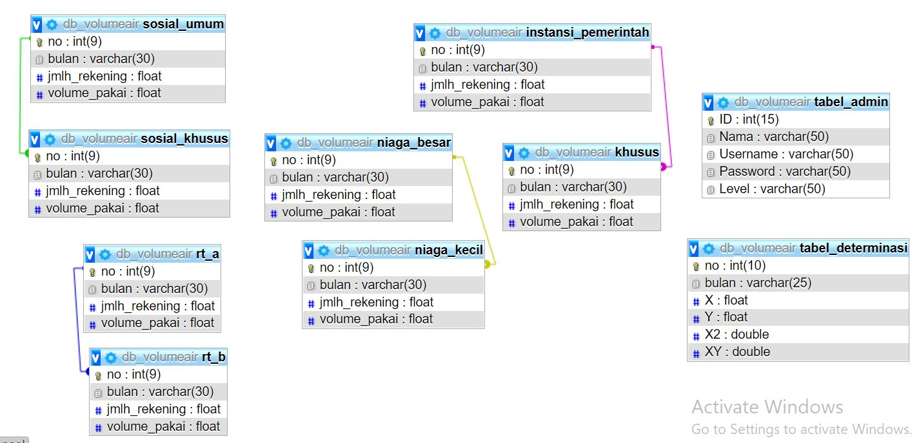
Gambar 4. 21Desain Relasi Antar Tabel
Pada kontruksi sistem, hasil dari analisis dan desain sistem kemudian diterjemahkan ke kontruksi sistem/software dengan menggunakan bahasa pemograman Visual Studio ( Visual Basic Net 2010). Berikut alat yang digunakan:
- Visual Basic Net 2010 untuk pemograman
- Mysql untuk database
- Crystall Report untuk laporan
- ODBC untuk connector database

4.3.5 Pscode Proses
STATEMENT NODE
Sub jumlahdata()……………………………………………………………………………………………………………………………………………………………………………………1
conn = NewMySqlConnection …………………………………………………………………………………………………………………………………………………1
conn.ConnectionString = "server=localhost; user id=root;password=;database=db_volumeair" …………………………………………………………………………………………………………………1
conn.Open() …………………………………………………………………………………………………………………………………………………………………………………………1
Dim str AsString

str = "select COUNT(no) as n,SUM(x) as jx, SUM(y) as jy,SUM(x2) as jx2, SUM(xy) as jxy from tabel_determinasi order by no"…………………………………………………………………………………………………………………………………2
cmd = NewMySqlCommand(str, conn)…………………………………………………………………………………………………………………………………2
rd = cmd.ExecuteReader ……………………………………………………………………………………………………………………………………………………………2
rd.Read()…………………………………………………………………………………………………………………………………………………………………………………………………2
If rd.HasRows Then ………………………………………………………………………………………………………………………………………………………………………3

jmlx.Text = rd.Item("jx")……………………………………………………………………………………………………………………………………………………4
jmly.Text = rd.Item("jy")……………………………………………………………………………………………………………………………………………………4
jmlxx.Text = rd.Item("jx2")………………………………………………………………………………………………………………………………………………4
jmlxy.Text = rd.Item("jxy")………………………………………………………………………………………………………………………………………………4
dn.Text = rd.Item("n")……………………………………………………………………………………………………………………………………………………………4

nb.Text = ((dn.Text * jmlxy.Text) - (jmlx.Text * jmly.Text)) / ((dn.Text * jmlxx.Text) - (Val(jmlx.Text) * Val(jmlx.Text)))………………………………………………………………………………………………………………………………5

na.Text = ((jmlxx.Text * jmly.Text) - (jmlx.Text * jmlxy.Text)) / ((dn.Text * jmlxx.Text) - (Val(jmlx.Text) * Val(jmlx.Text)))………………………………………………………………………………………………5

bl.Text = nb.Text………………………………………………………………………………………………………………………………………………………………………………5
al.Text = na.Text………………………………………………………………………………………………………………………………………………………………………………5

EndIf……………………………………………………………………………………………………………………………………………………………………………………………………………5
EndSub…………………………………………………………………………………………………………………………………………………………………………………………………………5

Sub dt_tes()………………………………………………………………………………………………………………………………………………………………………………………………6
conn = NewMySqlConnection………………………………………………………………………………………………………………………………………………………6
conn.ConnectionString = "server=localhost; user id=root;password=;database=db_volumeair"……………………………………………………………………………………………………………………6
conn.Open()………………………………………………………………………………………………………………………………………………………………………………………………6
Try……………………………………………………………………………………………………………………………………………………………………………………………………………………6

Dim str AsString…………………………………………………………………………………………………………………………………………………………………………………6
str = "select jmlh_rekening,volume_pakai from sosial_umum order by no desc"……………………6
cmd = NewMySqlCommand(str, conn)……………………………………………………………………………………………………………………………………6
rd = cmd.ExecuteReader…………………………………………………………………………………………………………………………………………………………………6

rd.Read()………………………………………………………………………………………………………………………………………………………………………………………………………6

If rd.HasRows Then……………………………………………………………………………………………………………………………………………………………………………7
jkrsu.Text = rd.Item("jmlh_rekening")…………………………………………………………………………………………………………………………8 xtes.Text = rd.Item("volume_pakai")…………………………………………………………………………………………………………………………………8

EndIf……………………………………………………………………………………………………………………………………………………………………………………………………………8
Catch ex AsException………………………………………………………………………………………………………………………………………………………………………8
EndTry……………………………………………………………………………………………………………………………………………………………………………………………………………8
EndSub……………………………………………………………………………………………………………………………………………………………………………………………………………8

PrivateSub Button1_Click(ByVal sender As System.Object, ByVal e As System.EventArgs)…………………………………………………………………………………………………………………………………………………………………………………9
Handles Button1.Click……………………………………………………………………………………………………………………………………………………………………9
Dim hasil_u AsDecimal………………………………………………………………………………………………………………………………………………………………9
hp1.Text = Val(na.Text) + Val(nb.Text) * Val(jkrsu.Text)……………………………………………………………………9

EndSub……………………………………………………………………………………………………………………………………………………………………………………………………………9

4.3.6 Flowchart Untuk pengujian White Box
Gambar 4. 22Flowchart untuk pengujian White Box

4.3.7Flowgraph Untuk Pengujian White Box
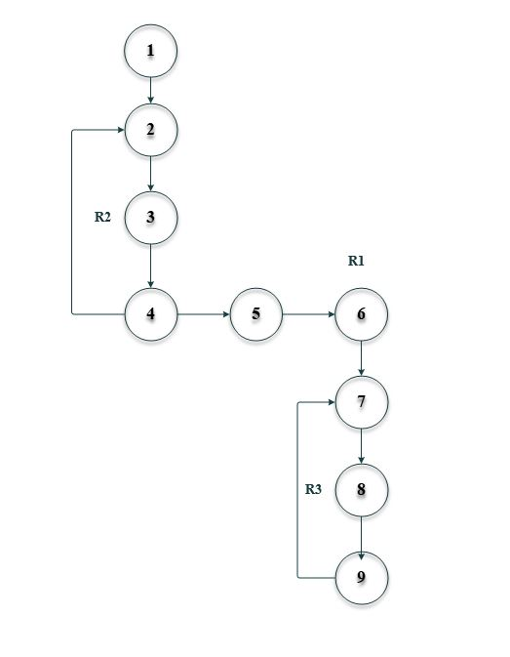
Gambar 4. 23Flowgraph untuk pengujian White Box
4.3.7 Perhitungan CC pada pengujian White Box
Dari Flowgraph si atas, di dapatkan:
Diketahui :
Node (N) : 9
Edge (E) : 10
Predicate Node (P) : 2
Region (R) : 3
Rumus:
V(G) = ( E – N ) + 2 atau
V(G) = P + 1
Penyelesain :
V(G) = (10-9) +2 = 3
V(G) = 2+1 = 3
(R1,R2,R3)

4.3.8 Path pada pengujian White Box
Tabel 4. 33Path pada pengujian White Box
No | PATH | KET
R1 | 1,2,3,4,5,6,7,8,9 | OK
R2 | 1,2,3,4,3,4,5 | OK
R3 | 1,2,3,4,5,6,7,8,7 | OK

4.3.9 Pengujian Black Box
Tabel 4. 34hasil pengujian black box
NO | INPUT/EVENT | FUNGSI | HASIL | HASIL UJI
1 | Klik Menu Login | Login Ke Halaman Admin | Tampilan Form Silahkan Login | Sesuai
2 | Masukkan Username dan password | Validasi username dan password | Halaman Home di tampilkan | sesuai
3 | Klik menu Admin | Menampilkan tampilan halaman admin | Halaman input data admin | Sesuai
4 | Klik menu tambah admin | Menampilkan halaman tambah data admin | Halaman input tambah data admin | sesuai
5 | Klik menu data | Menampilkan pilih menu data Volume air | Pilihan menu data | Sesuai
6 | Klik menu tambah data | Menampilkan pilih menu tambah data | Pilihan menu simpan untuk menyimpan data | Sesuai
7 | Klik menu proses | Menampilkan pilihan data yang ingin diproses | Tampilan data determinasi | Sesuai
8 | Klik tombol next | Menampilkan halaman prediksi dan mape | Tampilan halaman prediksi dan mape | sesuai
9 | Klik tombol proses pada menu data yg di proses | Menampilkan hasil prediksi dan mape | Tampilan hasil prediksi dan mape | sesuai
10 | Klik tombol laporan pada menu data yang di proses | Menampilkan halaman laporan yang di proses | Tampilan halaman laporan yang di proses | Sesuai
11 | Klik tombol laporan | Menampilkan pilihan data untuk laporan | Tampilan halaman laporan | Sesuai

BAB V

PEMBAHASAN PENELITIAN

5.1 Pembahasan Model
Berdasarkan perhitungan MAPE hasil yang di dapatkan sebesar 0.91%
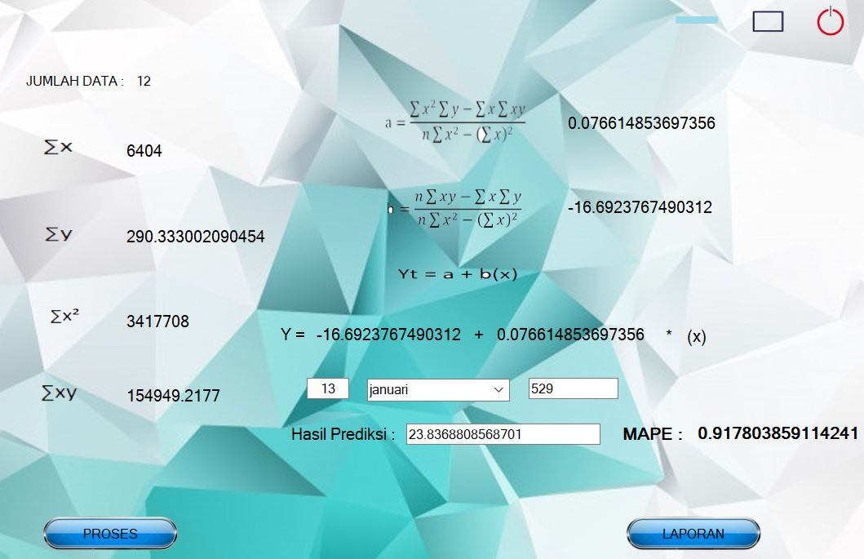
Gambar 5. 1Pengujian MAPE

5.2 Pembahasan Sistem

5.2.1 Instalasi Sistem
Langkah-Langkah dalam menginstalasi sistem:
- Pilih file setup
- Muncul tampilan selamat datang pada setup aplikasi PDAM
- muncul tampilan selamat datang pada Setup Aplikasi Prediksi Volume Air
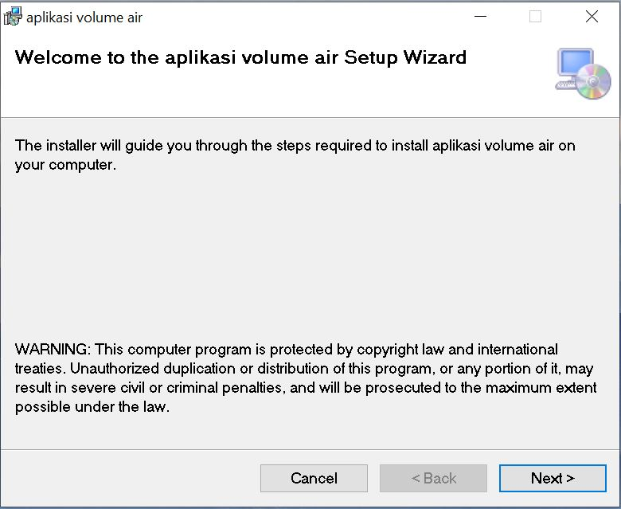
Gambar 5. 2 selamat datang di Aplikasi Prediksi Volume Air
- selanjutnya klik Next untuk melanjutkan dan muncul kotak pemilihan directory
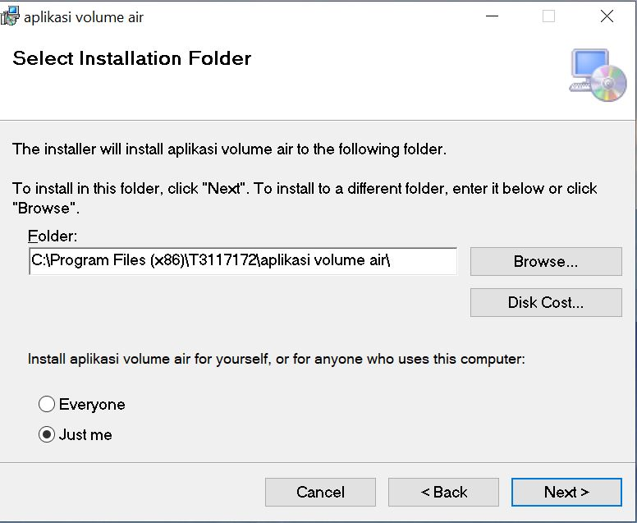
Gambar 5. 3 Kotak Dialog pemilihan directory
- selanjutnya klik Next untuk melanjutkan dan kemudian muncul kotak konfirmasi instalasi
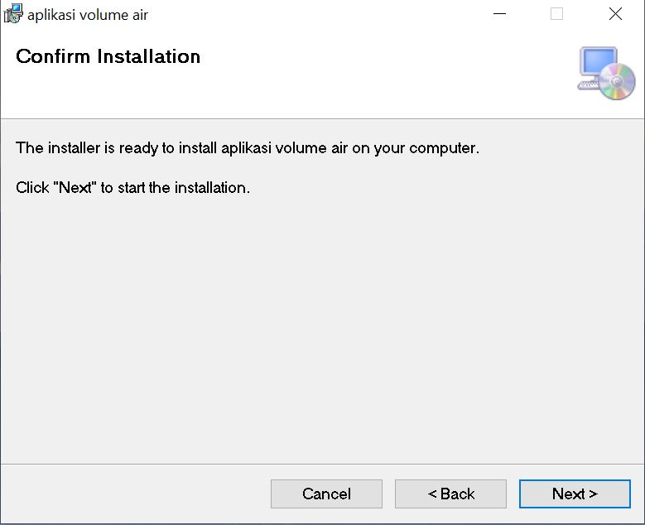
Gambar 5. 4 Kotak Dialog konfirmasi instalasi

- selanjutnya melakukan penginstalan dan kemudian akan muncul kotak proses instalasi
- proses instalasi berjalan kurang lebih 10 menit, kemudian muncul kotak dialog instalasi sukses
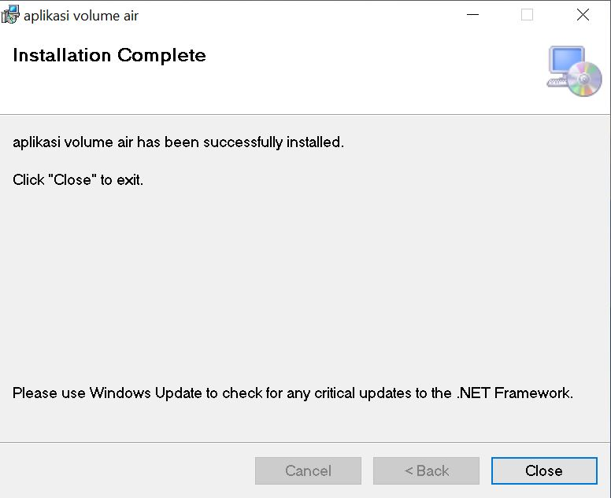
Gambar 5. 5 Tampilan akhir proses instalasi selesai

5.2.2 Proses Pengoprasian Sistem
Setelah proses instalasi selesai dilakukan, maka untuk menjalankan program cukup dengan melakukan double klik ikon PDAM.

5.2.2 Tampilan Beranda
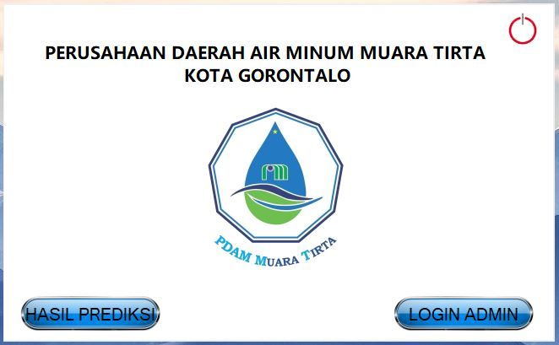
Gambar 5. 6Tampilan Beranda
Tampilan ini menampilkan pilhan hasil prediksi di sebelah kiri bawah yang di tujukan untuk memudahkan direktur atau pimpinan dan di sebelah kanan bawah ada menu login admin untuk masuk ke halaman login.

5.1.2 Tampilan Login
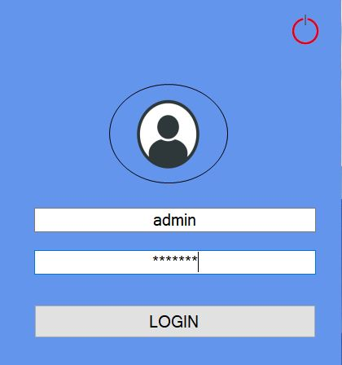
Gambar 5. 7Tampilan Login
Tampilan halaman login masuk ke halaman home dengan memasukkan username dan password, untuk melanjutkan proses silahkan klik tombol login.

5.1.3 Tampilan Admin
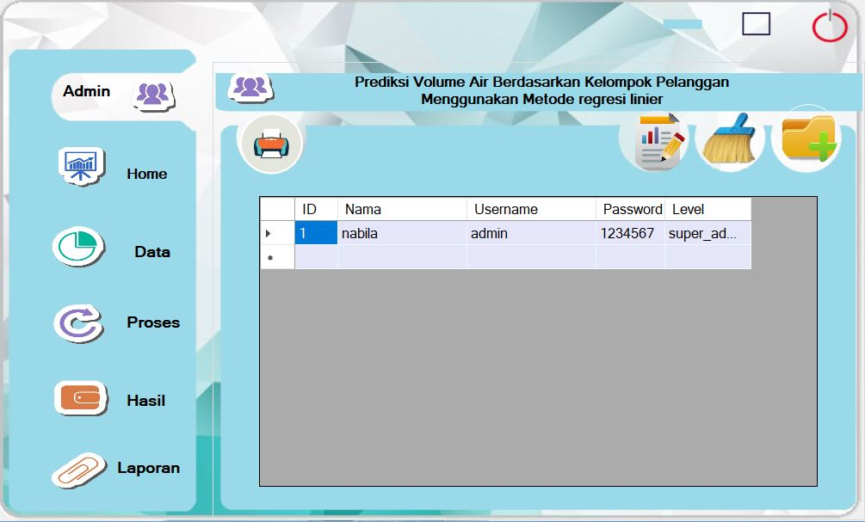
Gambar 5. 8Tampilan Admin
Tampilan ini merupakan tampilan halaman Menu Admin, data yang ditampilkan berupa ID, Nama, Username, Password, dan Level .

5.1.4 Tampilan Tambah Data Admin
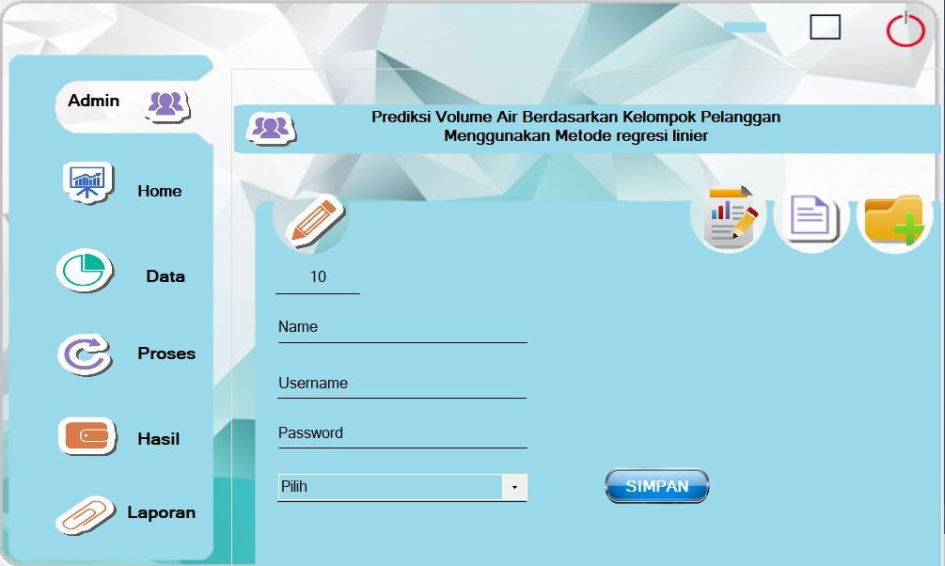
Gambar 5. 9Tampilan Tambah Data Admin
Tampilan menu tambah data admin yang terdapat di menu admin. Digunakan untuk menambah data admin dengan cara menginput nomor, nama, username, password, dan pilih untuk memilih apakah data yang akan di input adalah super admin atau admin biasa. Untuk menyimpan klik tombol simpan.

5.1.4 Tampilan Cari Data Admin
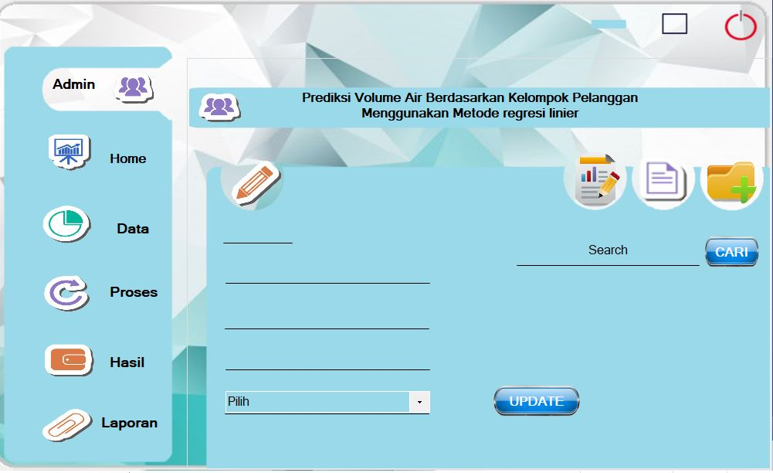
Gambar 5. 10Tampilan Cari Data Admin
Tampilan ini di gunakan untuk mencari dan mengubah data admin, dengan cara menginput nama admin lalu klik tombol cari, dan untuk mengupdate dengan cara input nomor, nama, username, password dan pilih setelah itu klik tombol update.

5.1.5 Tampilan Menu Data
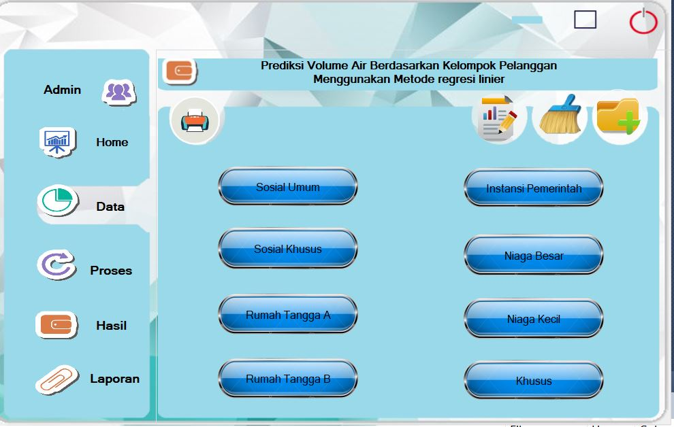
Gambar 5. 11Tampilan Menu Data
Menampilkan data-data yang akan di prediksi, untuk melanjutkan klik data yang akan di pilih.

5.1.6 Tampilan Data Untuk Prediksi
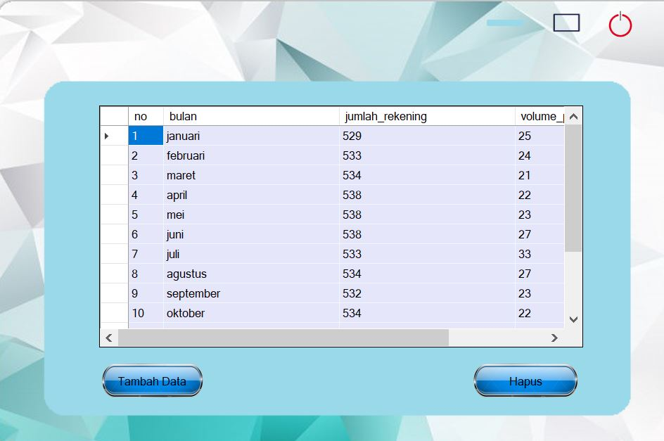
Gambar 5. 12Tampilan Tambah Dataset
Menampilkan dataset yang akan di prediksi, untuk menambah data silahkan klik tombol data, dan untuk menghapus data silahkan klik tombol hapus.

5.1.7 Tampilan Menu tambah data
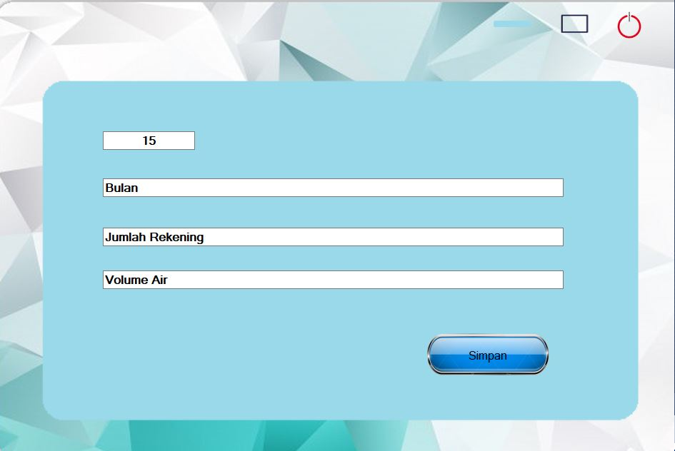
Gambar 5. 13 Tampilan Data Testing Untuk Prediksi
Tampilan menu tambah data dengan cara memasukkan nomor, bulan, jumlah rekening, volume rekening untuk melanjutkan klik tombol simpan.

5.1.8 Tampilan Data Determinasi
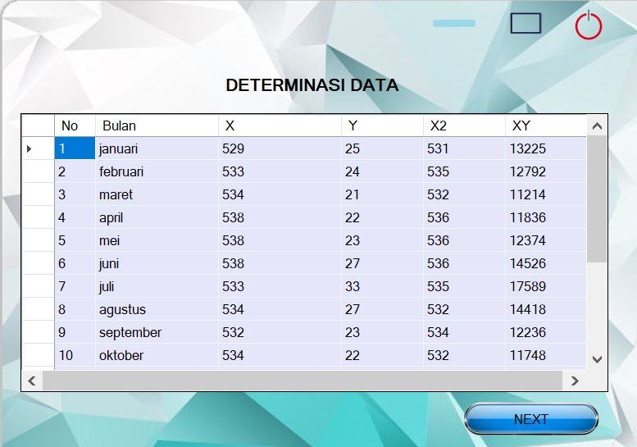
Gambar 5. 14Tampilan Data Testing Untuk Prediksi
Tampilan data determinasi yang akan di prediksi, klik tombol next untuk melanjutkan proses prediksi

5.1.9 Tampilan Model Regresi Linear
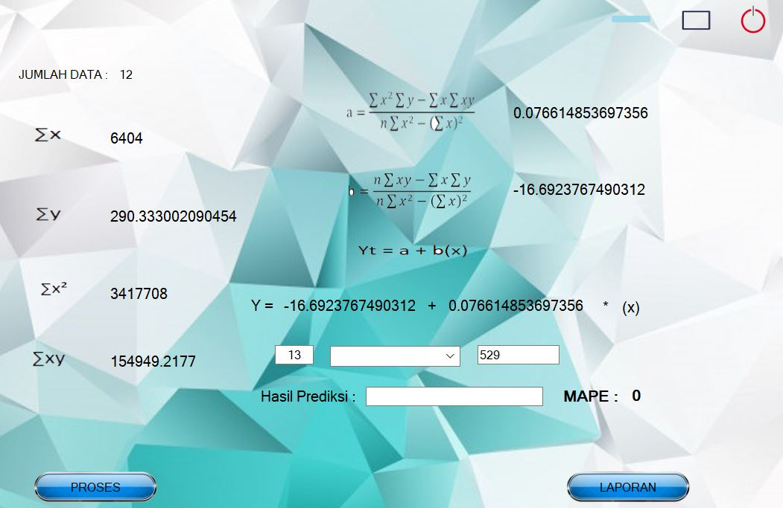
Gambar 5. 15Tampilan Model Regresi Linear
Tampilan halaman model Regresi Linear digunakan untuk Menghitung Prediksi Volume Air Menggunakan Metode Regresi Linear, Input bulan yang akan di prediksi selanjutnya klok tombol proses untuk menghasilkan Hasil Prediksi Dan Mape. Jika ingin melihat laporan prediksi Klik Tombol Laporan.

5.1.10 Tampilan Dokumen Laporan
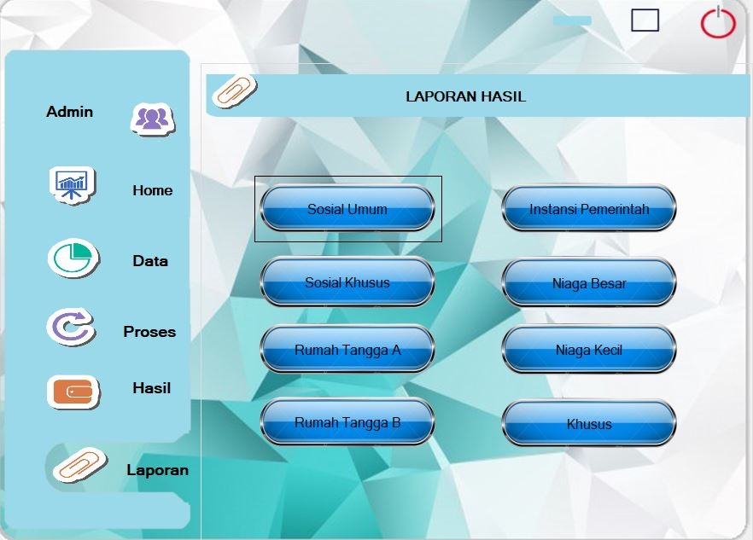
Gambar 5. 16Tampilan Dokumen Laporan
Tampilan halaman dokumen laporan untuk melihat hasil laporan data prediksi volume air.

5.1.11 Tampilan Laporan Sosial Umum
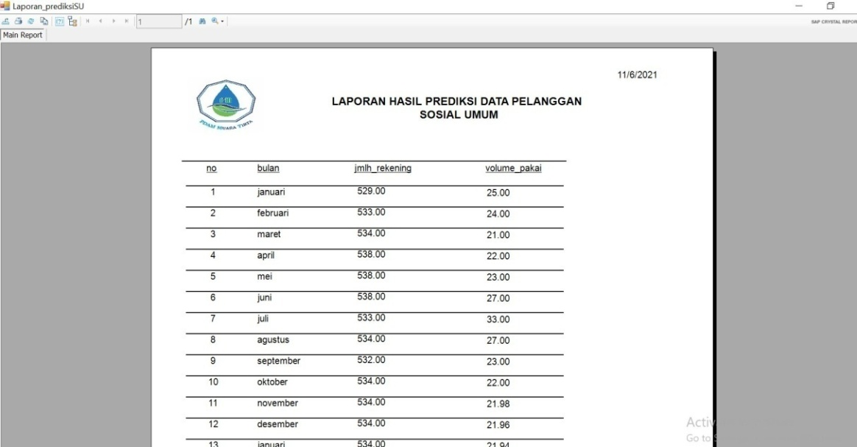
Gambar 5. 17Tampilan Laporan Sosial Umum
untuk menampilkan laporan Hasil Prediksi Pelanggan Sosial Umum bila ingin mencetak klik tombol cetak, bila tidak klik tombol tutup.

5.1.12 Tampilan Laporan Sosial Khusus
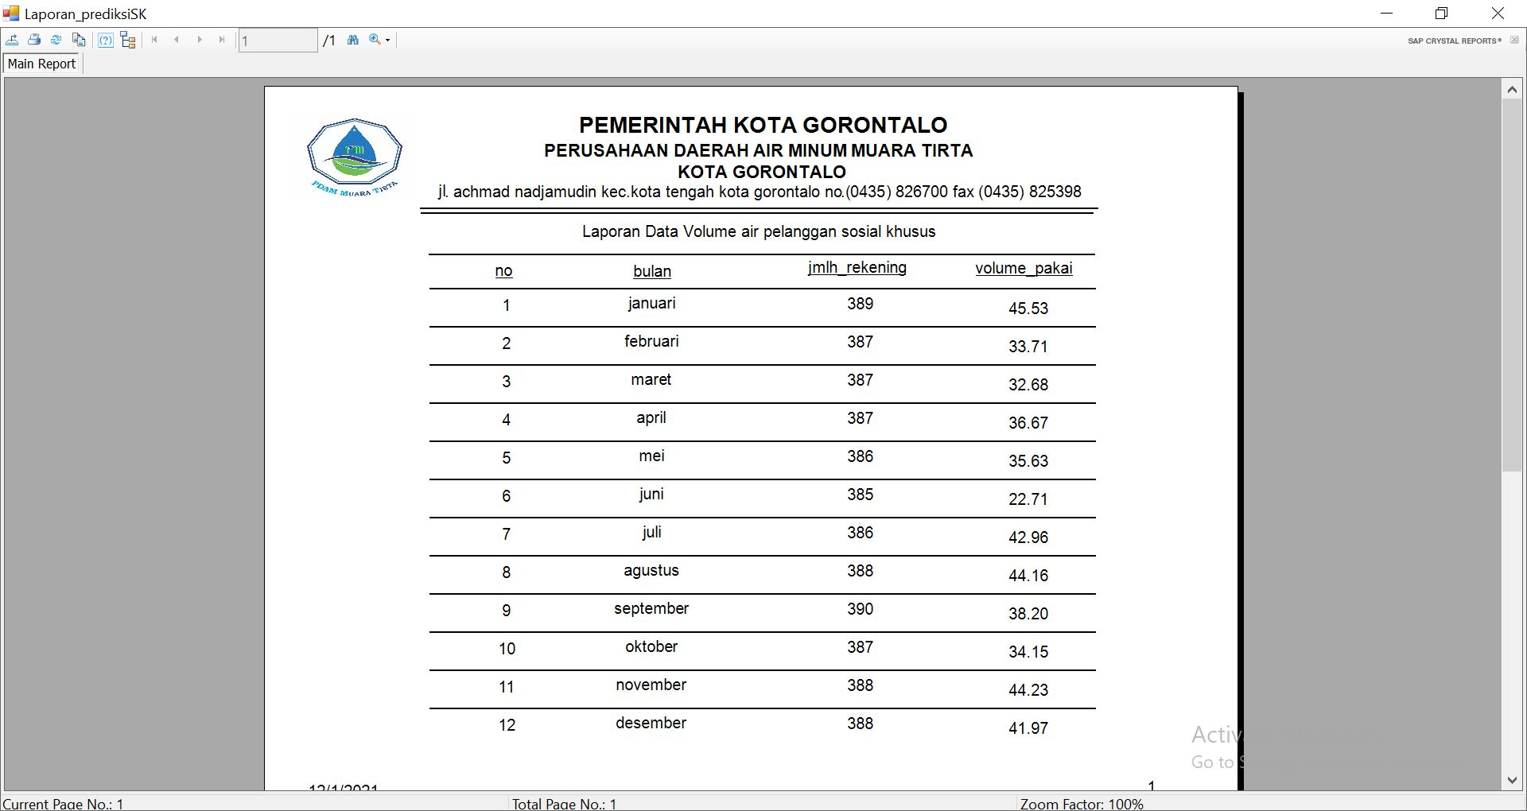
Gambar 5. 18Tampilan Laporan Sosial Khusus
untuk menampilkan laporan Hasil Prediksi Pelanggan Sosial khusus bila ingin mencetak klik tombol cetak, bila tidak klik tombol tutup.

5.1.13 Tampilan Laporan Rumah Tangga A
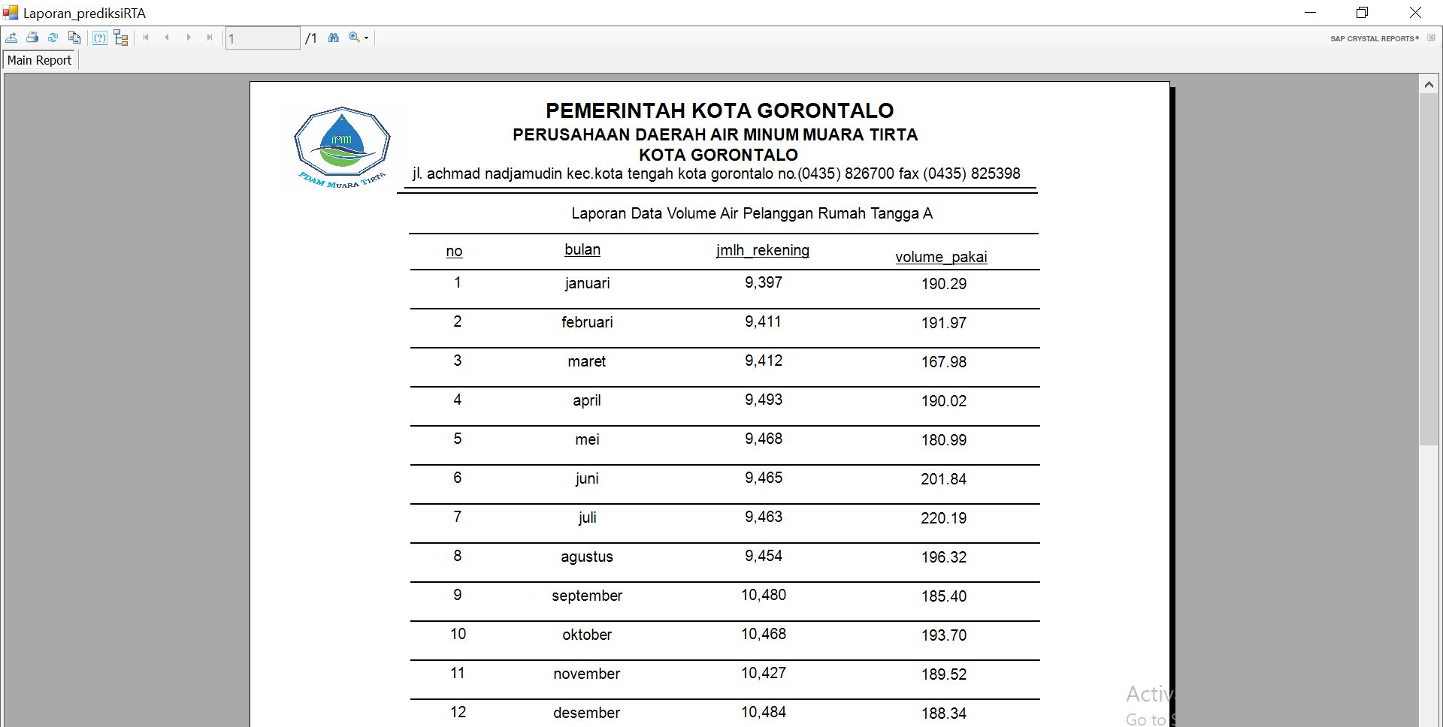
Gambar 5. 19Tampilan Rumah Tangga A
untuk menampilkan laporan Hasil Prediksi Pelanggan Rumah Tangga A bila ingin mencetak klik tombol cetak, bila tidak klik tombol tutup.

5.1.14 Tampilan Laporan Rumah Tangga B
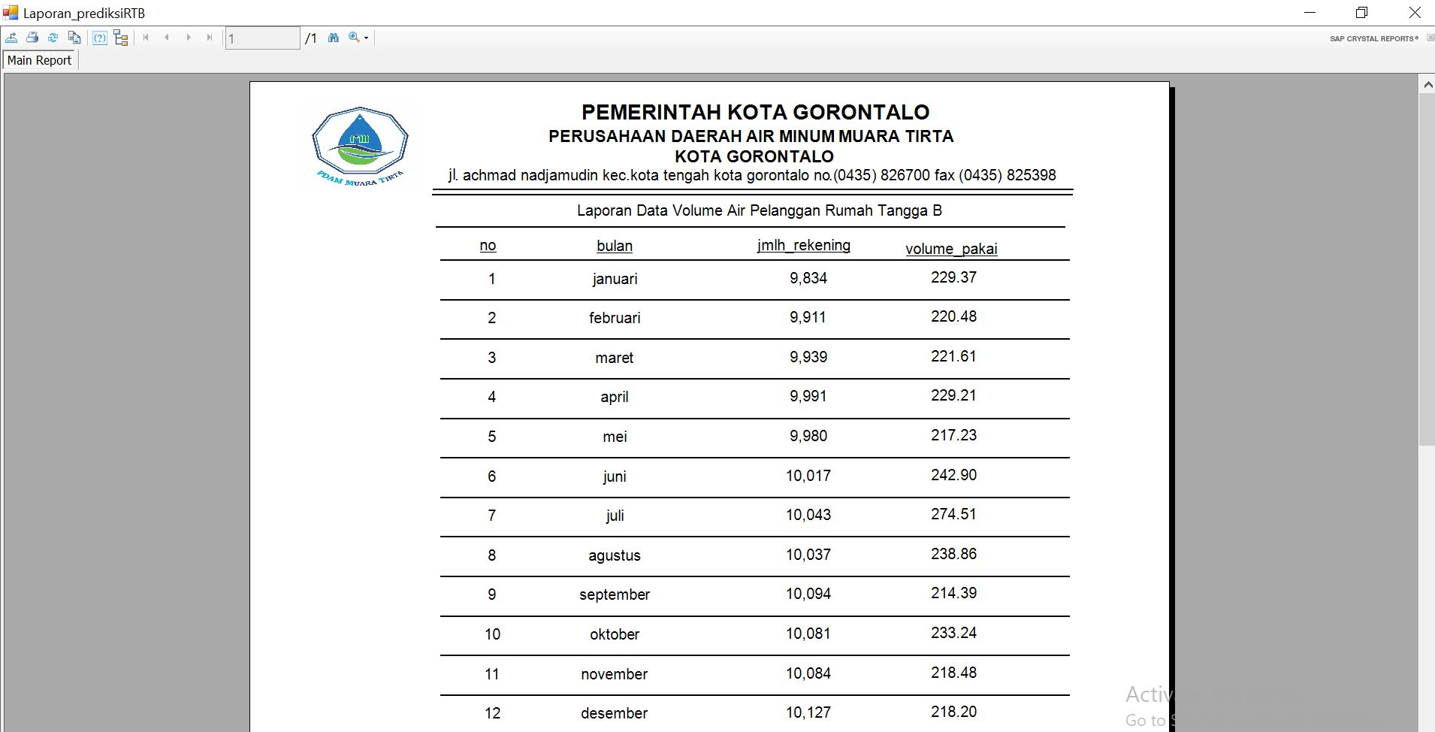
Gambar 5. 20Tampilan Laporan Rumah Tangga B
untuk menampilkan laporan Hasil Prediksi Pelanggan Rumah Tangga B bila ingin mencetak klik tombol cetak, bila tidak klik tombol tutup.

5.1.15 Tampilan Laporan Instansi Pemerintah
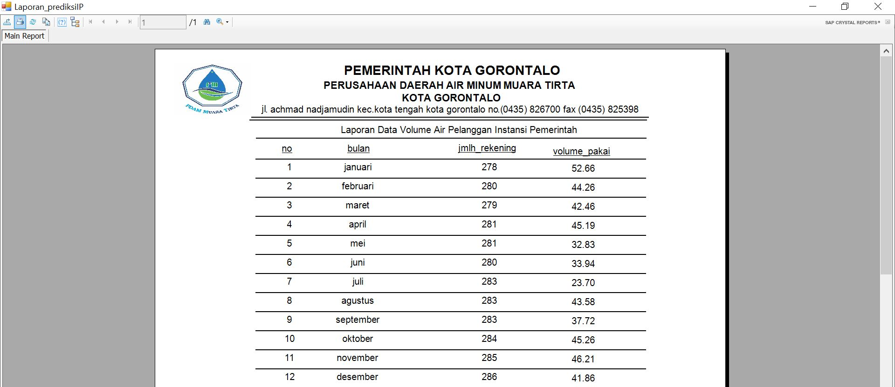
Gambar 5. 21Tampilan Laporan Instansi Pemerintah
untuk menampilkan laporan Hasil Prediksi Pelanggan Intansi Pemerintah bila ingin mencetak klik tombol cetak, bila tidak klik tombol tutup.

5.1.16 Tampilan Laporan Niaga Besar
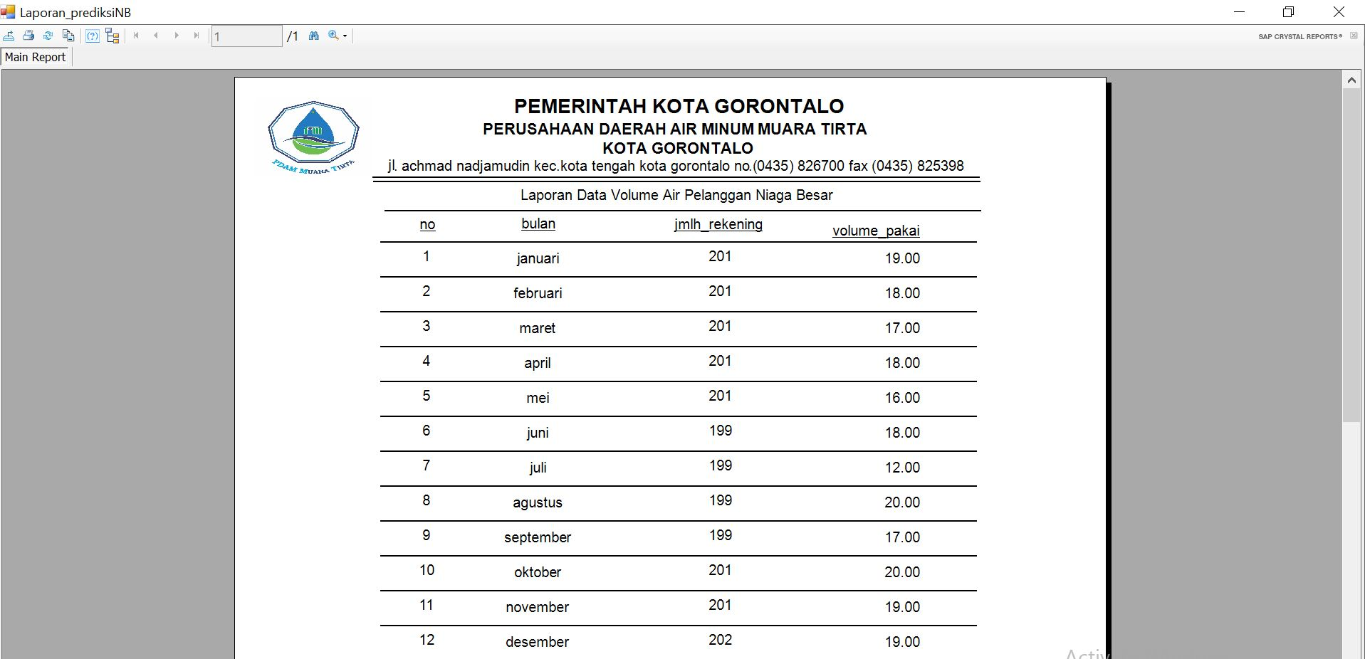
Gambar 5. 22Tampilan Laporan Niaga Besar
untuk menampilkan laporan Hasil Prediksi Pelanggan Niaga Besar bila ingin mencetak klik tombol cetak, bila tidak klik tombol tutup.

5.1.17 Tampilan Laporan Niaga Kecil
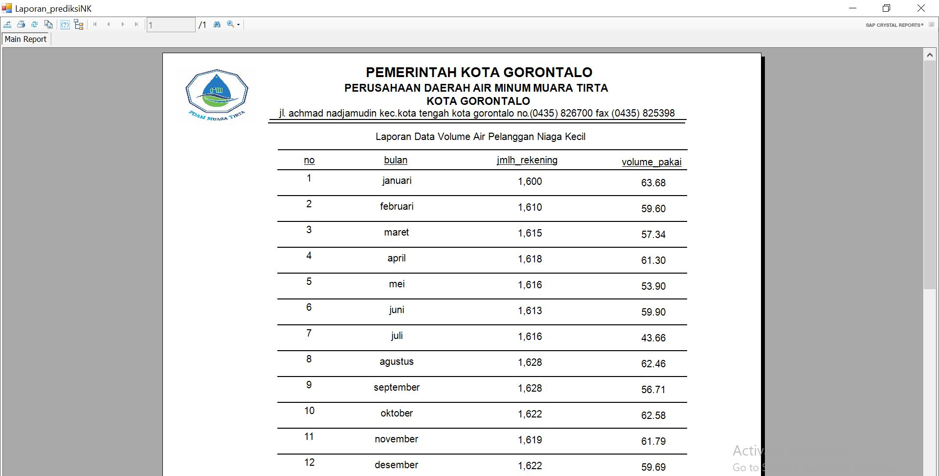
Gambar 5. 23Tampilan Laporan Niaga Kecil
untuk menampilkan laporan Hasil Prediksi Pelanggan Niaga Kecil bila ingin mencetak klik tombol cetak, bila tidak klik tombol tutup.

5.1.18 Tampilan Laporan Khusus
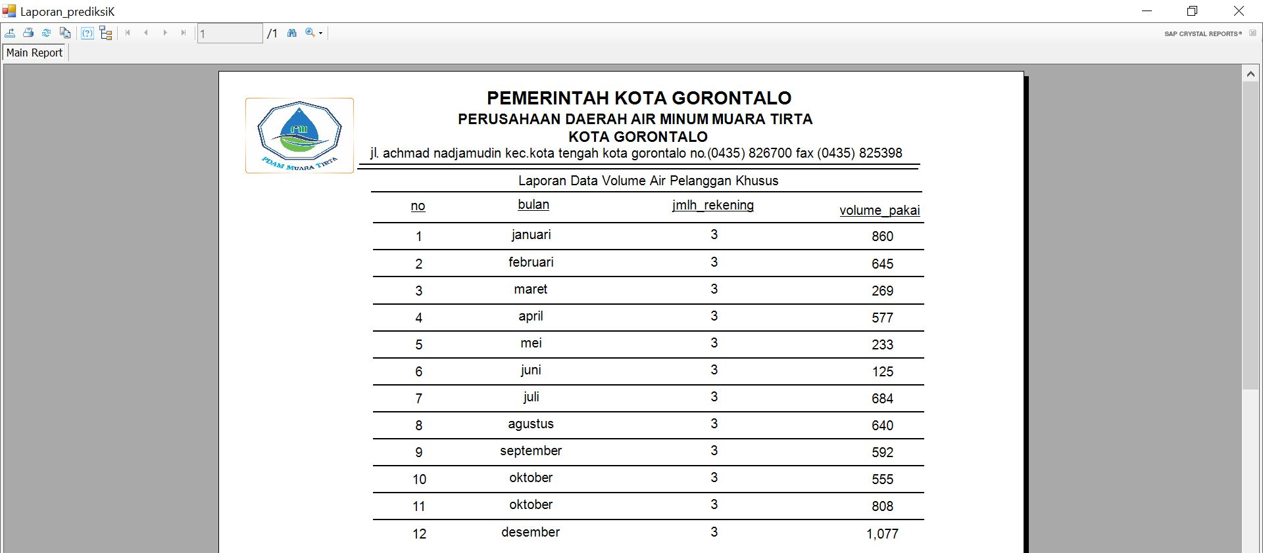
Gambar 5. 24Tampilan Laporan Khusus
untuk menampilkan laporan Hasil Prediksi Pelanggan Khusus bila ingin mencetak klik tombol cetak, bila tidak klik tombol tutup.

BAB VI

PEMBAHASAN PENELITIAN

6.1 Kesimpulan
Dari hasil penelitian di atas maka dapat di simpulkan bahwa:
- Peneliti dapat mengetahui hasil kinerja metode Regresi Linieryang diperoleh dengan pengujian sistem white box V (G) = 3 sehingga dinyatakan bahwa sistem ini telah memenuhi syarat logika pemograman dan tidak kompleks.
- Mengetahui seberapa besar tingkat akurasi metode Regresi Linier dalam menentukanhasil prediksi volume air di perusahaan Air Minum Kota Gorontal

6.2 Saran
Berdasarkan kesimpulan laporan tersebut, peneliti dapat memberikan saran untuk penelitian selanjutnya, yaitu :
- Penelitian selanjutnya dapat menggunakan data yang lebih banyak lagi agar lebih akurat.
- Dapat di teliti kembali menggunakan metode prediksi yang lain.

DAFTAR PUSTAKA
- A. Salilama, “ANALISIS KEBUTUHAN AIR BERSIH (PDAM) DIWILAYAH KOTA GORONTALO,” J. Perad. sains, rekayasa dan Teknol.Sekol.Tinggi Tek. Bina Taruna Gorontalo, vol. 6,no. 2, pp.49–63, 2016.
- F. Fatimah, A. Tejawati, and N. Puspitasari, “Prediksi Pemakaian AirPDAM Menggunakan Metode Simple Moving Average,” J. RekayasaTeknol. Inf., vol. 2, no. 1, pp. 55–61, 2018, [Online]. Available: http://e-journals.unmul.ac.id/index.php/INF/article/view/1410.
- A. Salilama, “ANALISIS KEBUTUHAN AIR BERSIH ( PDAM ) DIWILAYAH KOTA GORONTALO Disusun Oleh :,” vol. 6, no. 2, pp. 102–114.
- T. H. Iman Mustofa Kamal and R. Ilyas, “Prediksi Penjualan BukuMenggunakan Data Mining Di Pt. Niaga Swadaya,” Semin. Nas. Teknol.Inf.Multimed., vol. 02, no. February, pp. 49–54, 2017.
- S. F. U. Koko Hermanto and R. Suarantalla, “PERAMALAN PRODUKSIAIR BERSIH OLEH PERUSAHAAN DAERAH AIR MINUMBATULANTEH KABUPATEN SUMBAWA MENGGUNAKANMETODEREGRESI,” J.Ind.Teknol.Samawa, vol.1, no.1, 2020.
- A. M. Andik Adi Suryanto, “PENERAPAN METODE MEANABSOLUTE ERROR ( MEA ) DALAM ALGORITMA REGRESILINEARUNTUKPREDIKSIPRODUKSIPADI,”no.1,pp. 78–83,2019.
- Dihin Muriyatmoko, “ANALISA VOLUME TERHADAP SITASIMENGGUNAKAN REGRESI LINIER PADA JURNAL BEREPUTASIDIINDONESI,”vol. 6,no. 3, pp.129–134, 2018.
- N. P. Fajar Fatimah, Andi Tejawati, “Prediksi Pemakaian Air PDAMMenggunakanMetodeSimpleMovingAverage,”J.RekayasaTeknol.Inf.vol. 2, no. 1, pp. 55–61, 2018, [Online]. Available: http://e-journals.unmul.ac.id/index.php/INF/article/view/1410.
- Rahmiyati Daud, Prediksi persediaan bahan spanduk menggunakanmetodelinear regresi berganda, no. 17. 2019.
- IMadeYuliara,“RegresiLinierSederhana,”Fisika,pp.7–41,2016.
- T.Sutarbi, AnalisisSistemInformasi.Yogyakarta,2013.
- F.Ibrahim,“Prediksijumlahproduksijagungberdasarkanluaspanendenganmetoderegresilinear,”2020.
- J. L. Witten et all, Metode Desain & Analisis Sistem, Edisi 6. Yogyakarta:Andi, 2004.
- StudiKasus,REDIKSIPENJUALANMOTORDENGAN.Gorontalo,2020.
- R. S. Pressman, Rekayasa Perangkat Lunak Pendekatan Praktis, Buku I.Yogyakarta:Andi, 2012.
SURAT KETERANGAN TELAH MELAKUKAN PENELITIAN
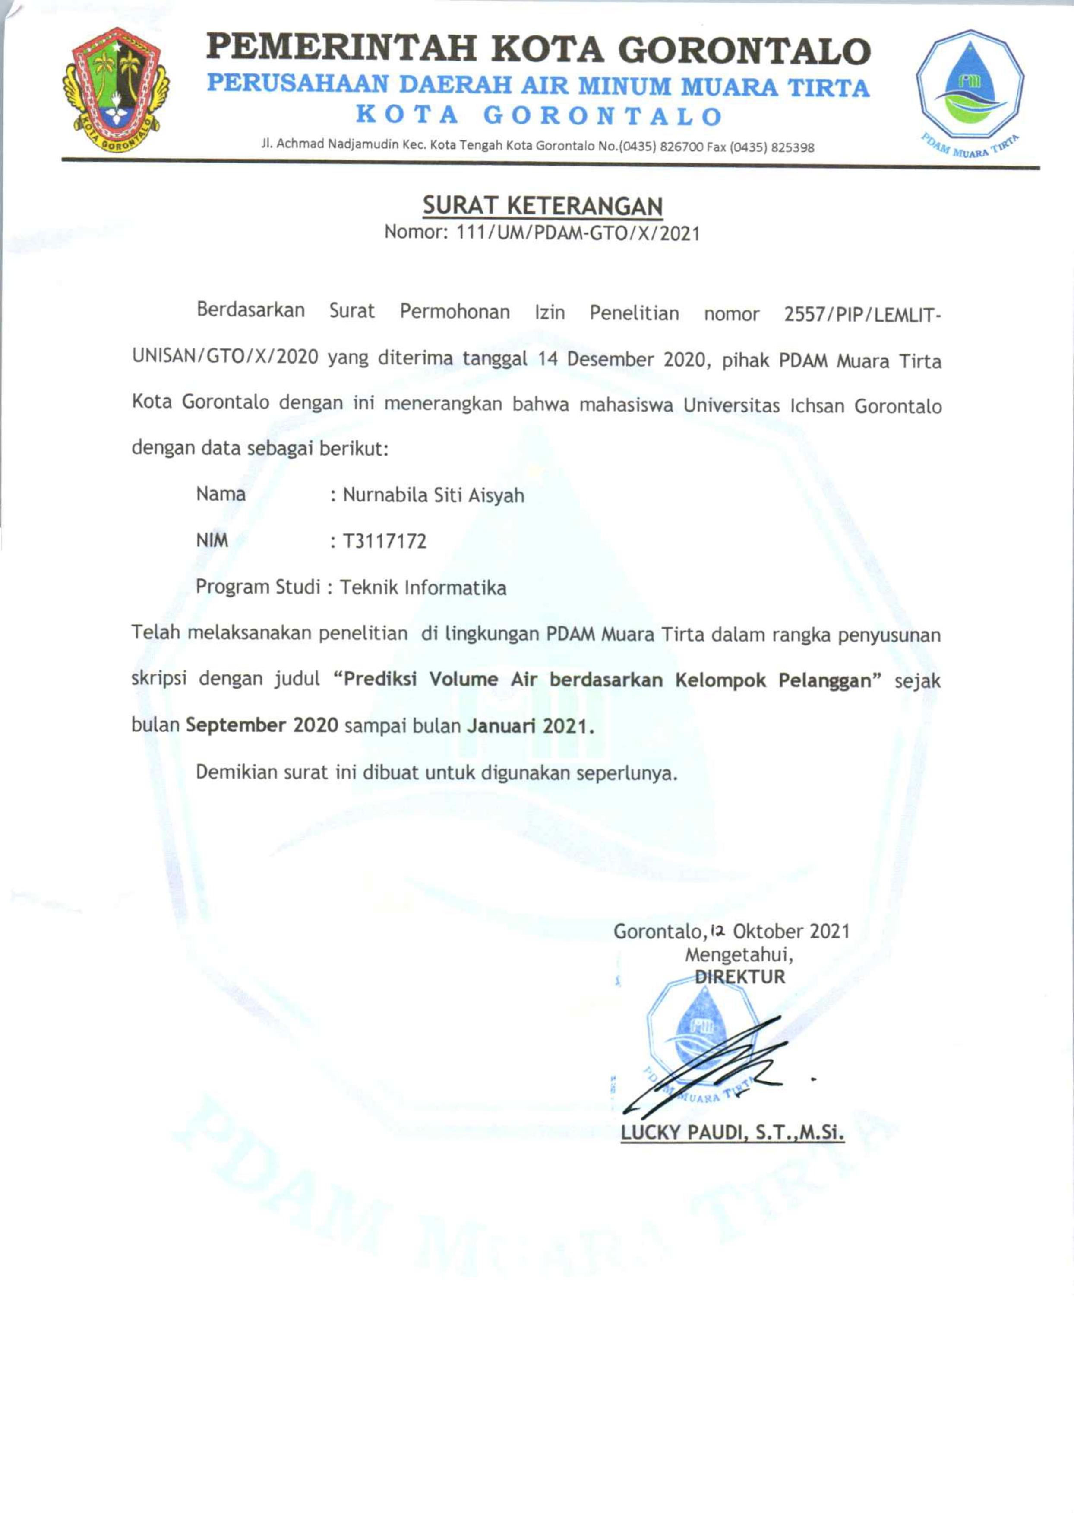

CODING PROGRAM
Form Login
Imports MySql.Data.MySqlClient
Imports System.Data
PublicClasslogin
Dimconnection AsNewMySqlConnection("datasource=localhost;port=3306;username=root;password=;database=volumeair")
Dim conn AsMySqlConnection
Dim myCommand AsNewMySqlCommand
Dim myadapter AsNewMySqlDataAdapter
Dim mydata AsNewDataTable
Dim sql AsString
Dim rd AsMySqlDataReader
Dim cmd AsMySqlCommand
Dim ds AsDataSet
Dim str AsString

PrivateSub Button1_Click(ByVal sender As System.Object, ByVal e As System.EventArgs) Handles Button1.Click
Try
If UN.Text = " "Or PS.Text = " "Then
MessageBox.Show("Isi Username & Password Terlebih Dahulu !!", "PESAN", MessageBoxButtons.OK, MessageBoxIcon.Warning)
Else
conn = NewMySqlConnection
conn.ConnectionString = "server=localhost; user id=root;password=;database=db_volumeair"
conn.Open()
cmd = NewMySqlCommand("select*from tabel_admin where Username='"& UN.Text &"' and Password='"& PS.Text &"'", conn)
rd = cmd.ExecuteReader
rd.Read()
If rd.HasRows Then
If rd("Level").ToString = "super_admin"Then
Me.Hide()
proses_login.Show()
ElseIf rd("Level").ToString = "pimpinan"Then
Me.Hide()
laporan_pimpinan.Show()
EndIf
EndIf
EndIf
Catch ex AsException

EndTry
EndSub

PrivateSub PS_Click(ByVal sender AsObject, ByVal e As System.EventArgs) Handles PS.Click
If PS.Text = "username"Then
PS.Clear()
PS.ForeColor = Color.Black
EndIf
EndSub
PrivateSub PS_Leave(ByVal sender AsObject, ByVal e As System.EventArgs) Handles PS.Leave
If PS.Text = "username"Or PS.Text = " "Then
PS.ForeColor = Color.Black
PS.Text = "username"
EndIf
EndSub

PrivateSub UN_Click(ByVal sender AsObject, ByVal e As System.EventArgs) Handles UN.Click
If UN.Text = "username"Then
UN.Clear()
UN.ForeColor = Color.Black
EndIf
EndSub

PrivateSub UN_Leave(ByVal sender AsObject, ByVal e As System.EventArgs) Handles UN.Leave
If UN.Text = "username"Or UN.Text = " "Then
UN.ForeColor = Color.Black
UN.Text = "username"
EndIf
EndSub
EndClass

Form Menu Admin
Imports MySql.Data.MySqlClient
Imports System.Data
PublicClassadmin
Dim conn AsMySqlConnection
Dim cmd AsMySqlCommand
Dim rd AsMySqlDataReader
Dim da AsMySqlDataAdapter
Dim ds AsDataSet
Dim str AsString
Dim mydata AsNewDataTable
Dim sql AsString
Dim mycommand AsNewMySqlCommand
Dim myadapter AsNewMySqlDataAdapter

PrivateSub Label1_Click(ByVal sender As System.Object, ByVal e As System.EventArgs) Handles Label1.Click
Me.Visible = False
Form1.Show()
EndSub

PrivateSub OvalShape2_Click(ByVal sender As System.Object, ByVal e As System.EventArgs) Handles OvalShape2.Click
Me.Visible = False
Form1.Show()
EndSub

PrivateSub OvalShape3_Click(ByVal sender As System.Object, ByVal e As System.EventArgs) Handles OvalShape3.Click
Me.Visible = False
data.Show()
EndSub

PrivateSub RectangleShape1_Click(ByVal sender As System.Object, ByVal e As System.EventArgs) Handles RectangleShape1.Click
Me.Visible = False
data.Show()
EndSub

PrivateSub OvalShape4_Click(ByVal sender As System.Object, ByVal e As System.EventArgs) Handles OvalShape4.Click
Me.Visible = False
proses.Show()
EndSub
PrivateSub Label4_Click(ByVal sender As System.Object, ByVal e As System.EventArgs) Handles Label4.Click
Me.Visible = False
proses.Show()
EndSub

PrivateSub OvalShape5_Click(ByVal sender As System.Object, ByVal e As System.EventArgs) Handles OvalShape5.Click
Me.Visible = False
hasil.Show()
EndSub

PrivateSub Label5_Click(ByVal sender As System.Object, ByVal e As System.EventArgs) Handles Label5.Click
Me.Visible = False
hasil.Show()
EndSub

PrivateSub OvalShape6_Click(ByVal sender As System.Object, ByVal e As System.EventArgs) Handles OvalShape6.Click
Me.Visible = False
laporan.Show()
EndSub

PrivateSub Label6_Click(ByVal sender As System.Object, ByVal e As System.EventArgs) Handles Label6.Click
Me.Visible = False
laporan.Show()
EndSub

Sub koneksi()
Try
Dim str AsString = "server=localhost;user id=root;password=;database=db_volumeair"
conn = NewMySqlConnection(str)
If conn.State = ConnectionState.Closed Then
MessageBox.Show("koneksi berhasil")
Else
MessageBox.Show("koneksi gagal")
EndIf
Catch ex AsException
MessageBox.Show(ex.Message)
EndTry
EndSub

Sub tampil()
conn = NewMySqlConnection
conn.ConnectionString = "server=localhost;user id=root;password=;database=db_volumeair"
Try
conn.Open()
sql = "select ID,Nama,Username,Password,Level from tabel_admin"
mycommand.Connection = conn
mycommand.CommandText = sql
myadapter.SelectCommand = mycommand
myadapter.Fill(mydata)
dgadmin.DataSource = mydata

conn.Close()
dgadmin.GridColor = Color.AliceBlue
dgadmin.DefaultCellStyle.ForeColor = Color.Black
dgadmin.AlternatingRowsDefaultCellStyle.BackColor = Color.Lavender
dgadmin.RowsDefaultCellStyle.BackColor = Color.Lavender
dgadmin.Columns("ID").Width = 50
dgadmin.Columns("Nama").Width = 150
dgadmin.Columns("Username").Width = 150
dgadmin.Columns("Password").Width = 80
dgadmin.Columns("Level").Width = 100

Catch ex AsException

Finally
conn.Dispose()

EndTry
EndSub

PrivateSub admin_Load(ByVal sender As System.Object, ByVal e As System.EventArgs) HandlesMyBase.Load
Call tampil()
Call noid()

EndSub

PrivateSub OvalShape11_Click(ByVal sender As System.Object, ByVal e As System.EventArgs) Handles OvalShape11.Click
conn = NewMySqlConnection
conn.ConnectionString = "server=localhost;user id=root;password=;database=db_volumeair"
conn.Open()
Dim konfirmasi AsDialogResult = MessageBox.Show("Yakin Data Ini Dihapus?", "Hapus", MessageBoxButtons.YesNo, MessageBoxIcon.Question)
If konfirmasi = DialogResult.Yes Then
Sql = "delete from tabel_admin where ID='"& dgadmin.CurrentRow.Cells(0).Value &"'"
mycommand = New MySql.Data.MySqlClient.MySqlCommand(sql, conn)
mycommand.ExecuteNonQuery()
EndIf
proses1.Show()

EndSub

PrivateSub PictureBox1_Click(ByVal sender As System.Object, ByVal e As System.EventArgs) Handles PictureBox1.Click
Dim konfirmasi AsDialogResult = MessageBox.Show("Yakin ingin keluar?", "Hapus", MessageBoxButtons.YesNo, MessageBoxIcon.Question)

Me.Close()
End

EndSub

PrivateSub nmA_Click(ByVal sender AsObject, ByVal e As System.EventArgs) Handles nmA.Click
If nmA.Text = "Name"Then
nmA.Clear()
nmA.ForeColor = Color.Black
EndIf
EndSub

PrivateSub nmA_Leave(ByVal sender AsObject, ByVal e As System.EventArgs) Handles nmA.Leave
If nmA.Text = "Name"Or nmA.Text = ""Then
nmA.ForeColor = Color.Black
nmA.Text = "Name"
EndIf
EndSub

PrivateSub usA_Click(ByVal sender AsObject, ByVal e As System.EventArgs) Handles usA.Click
If usA.Text = "Username"Then
usA.Clear()
usA.ForeColor = Color.Black
EndIf
EndSub

PrivateSub usA_Leave(ByVal sender AsObject, ByVal e As System.EventArgs) Handles usA.Leave
If usA.Text = "Username"Or usA.Text = ""Then
usA.ForeColor = Color.Black
usA.Text = "Username"
EndIf
EndSub

PrivateSub psA_Click(ByVal sender AsObject, ByVal e As System.EventArgs) Handles psA.Click
If psA.Text = "Password"Then
psA.Clear()
psA.ForeColor = Color.Black
EndIf
EndSub

PrivateSub psA_Leave(ByVal sender AsObject, ByVal e As System.EventArgs) Handles psA.Leave
If psA.Text = "Password"Or psA.Text = ""Then
psA.ForeColor = Color.Black
psA.Text = "Password"
EndIf
EndSub

PrivateSub Button1_Click(ByVal sender As System.Object, ByVal e As System.EventArgs) Handles Button1.Click
conn = NewMySqlConnection
conn.ConnectionString = "server=localhost;user id=root;password=;database=db_volumeair"
conn.Open()
Try
Dim str AsString
str = "insert into tabel_admin value('"& idA.Text &"','"& nmA.Text &"', '"& usA.Text &"', '"& psA.Text &"', '"& lvA.Text &"')"
cmd = NewMySqlCommand(str, conn)
cmd.ExecuteNonQuery()
proses1.Show()
Catch ex AsException
EndTry
EndSub

PrivateSub PictureBox3_Click(ByVal sender As System.Object, ByVal e As System.EventArgs) Handles PictureBox3.Click
Me.WindowState = FormWindowState.Minimized
EndSub

PrivateSub PictureBox2_Click(ByVal sender As System.Object, ByVal e As System.EventArgs) Handles PictureBox2.Click
IfMe.WindowState = FormWindowState.Normal Then
Me.WindowState = FormWindowState.Maximized
Else
Me.WindowState = FormWindowState.Normal

EndIf
EndSub

Sub noid()
conn = NewMySqlConnection
conn.ConnectionString = "server=localhost; user id=root;password=;database=db_volumeair"
conn.Open()
Try
Dim str AsString
str = "select * from tabel_admin order by ID desc"
cmd = NewMySqlCommand(str, conn)
rd = cmd.ExecuteReader
rd.Read()
If rd.HasRows Then
idA.Text = rd.Item("ID") + 1

EndIf
Catch ex AsException

EndTry
EndSub

PrivateSub Button3_Click(ByVal sender As System.Object, ByVal e As System.EventArgs) Handles Button3.Click
conn = NewMySqlConnection
conn.ConnectionString = "server=localhost;user id=root;password=;database=db_volumeair"
conn.Open()
Try
Dim str AsString
str = "select * from tabel_admin where ID='"& cariA.Text &"'"
cmd = NewMySqlCommand(str, conn)
rd = cmd.ExecuteReader
rd.Read()
If rd.HasRows Then
idU.Text = rd.Item("ID")
nmU.Text = rd.Item("Nama")
usU.Text = rd.Item("username")
psU.Text = rd.Item("password")
EndIf
Catch ex AsException
EndTry
EndSub

PrivateSub cariA_Click(ByVal sender AsObject, ByVal e As System.EventArgs) Handles cariA.Click
If cariA.Text = "Search"Then
cariA.Clear()
cariA.ForeColor = Color.Black
EndIf
EndSub

PrivateSub Button2_Click(ByVal sender As System.Object, ByVal e As System.EventArgs) Handles Button2.Click
conn = NewMySqlConnection
conn.ConnectionString = "server=localhost;user id=root;password=;database=db_volumeair"
conn.Open()
Try
Dim str AsString
str = "Update tabel_admin set ID='"& idU.Text &"',Nama='"& nmU.Text &"',Username='"& usU.Text &"',Password='"& psU.Text &"',Level='"& lvU.Text &"'where ID='"& cariA.Text &"'"
cmd = NewMySqlCommand(str, conn)
cmd.ExecuteNonQuery()
proses1.Show()
Catch ex AsException
MsgBox("Update Gagal", MsgBoxStyle.Critical)
EndTry
EndSub

PrivateSub OvalShape21_Click(ByVal sender As System.Object, ByVal e As System.EventArgs) Handles OvalShape21.Click
tambah_data.Visible = True
update_data.Visible = False
data_admin.Visible = False
EndSub

PrivateSub OvalShape17_Click(ByVal sender As System.Object, ByVal e As System.EventArgs) Handles OvalShape17.Click
tambah_data.Visible = False
update_data.Visible = False
data_admin.Visible = True
EndSub

PrivateSub OvalShape18_Click(ByVal sender As System.Object, ByVal e As System.EventArgs) Handles OvalShape18.Click
tambah_data.Visible = True
update_data.Visible = False
data_admin.Visible = True
EndSub

PrivateSub OvalShape7_Click(ByVal sender As System.Object, ByVal e As System.EventArgs) Handles OvalShape7.Click
tambah_data.Visible = True
update_data.Visible = False
data_admin.Visible = False
EndSub

PrivateSub OvalShape9_Click(ByVal sender As System.Object, ByVal e As System.EventArgs) Handles OvalShape9.Click
tambah_data.Visible = False
update_data.Visible = True
data_admin.Visible = False
EndSub

PrivateSub OvalShape16_Click(ByVal sender As System.Object, ByVal e As System.EventArgs) Handles OvalShape16.Click
tambah_data.Visible = True
update_data.Visible = False
data_admin.Visible = False
EndSub

PrivateSub OvalShape12_Click(ByVal sender As System.Object, ByVal e As System.EventArgs) Handles OvalShape12.Click
tambah_data.Visible = False
update_data.Visible = False
data_admin.Visible = True
EndSub

PrivateSub OvalShape13_Click(ByVal sender As System.Object, ByVal e As System.EventArgs) Handles OvalShape13.Click
tambah_data.Visible = False
update_data.Visible = True
data_admin.Visible = False
EndSub
EndClass

OUTPUT PROGRAM
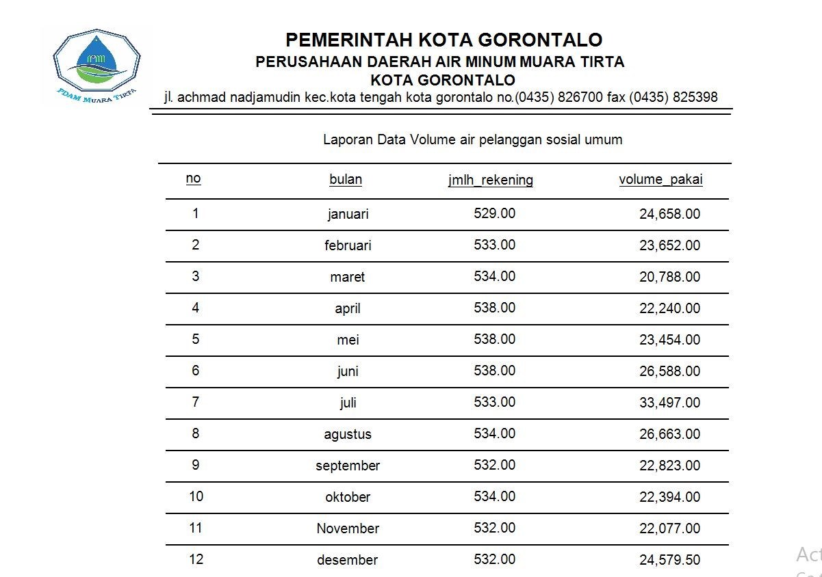
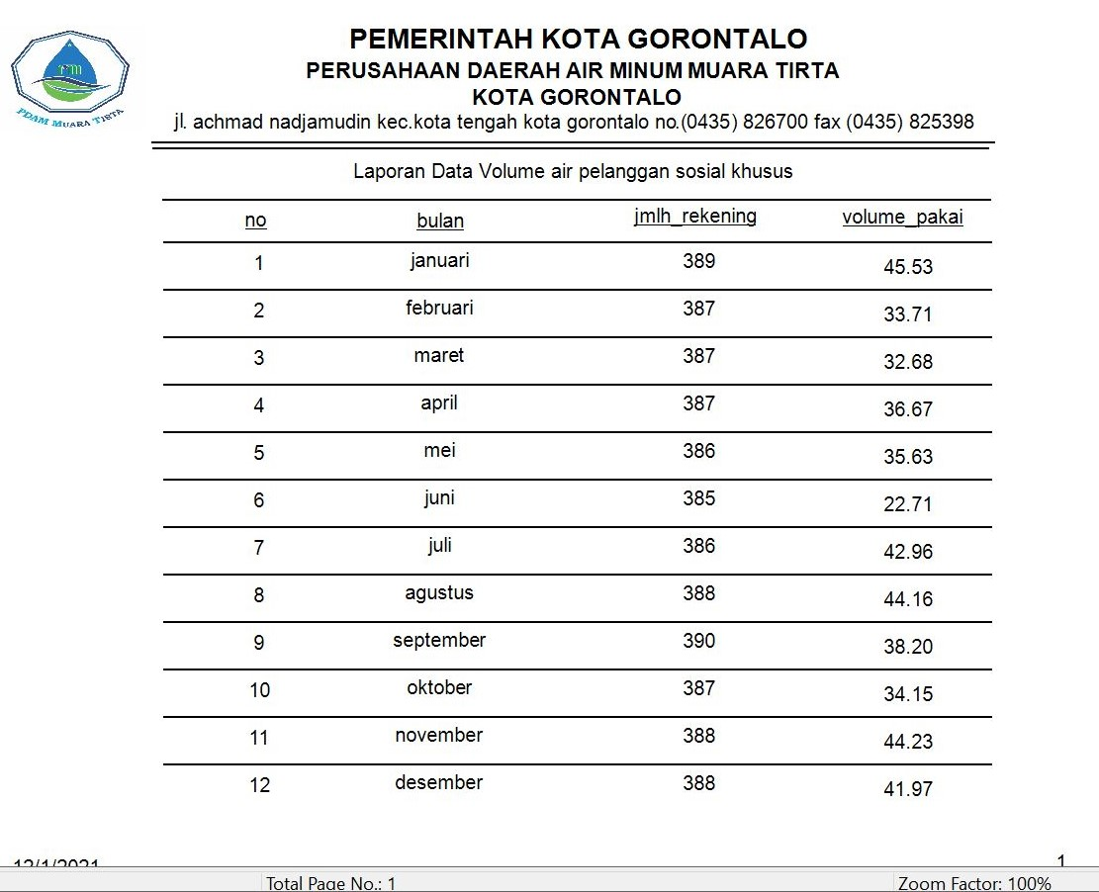

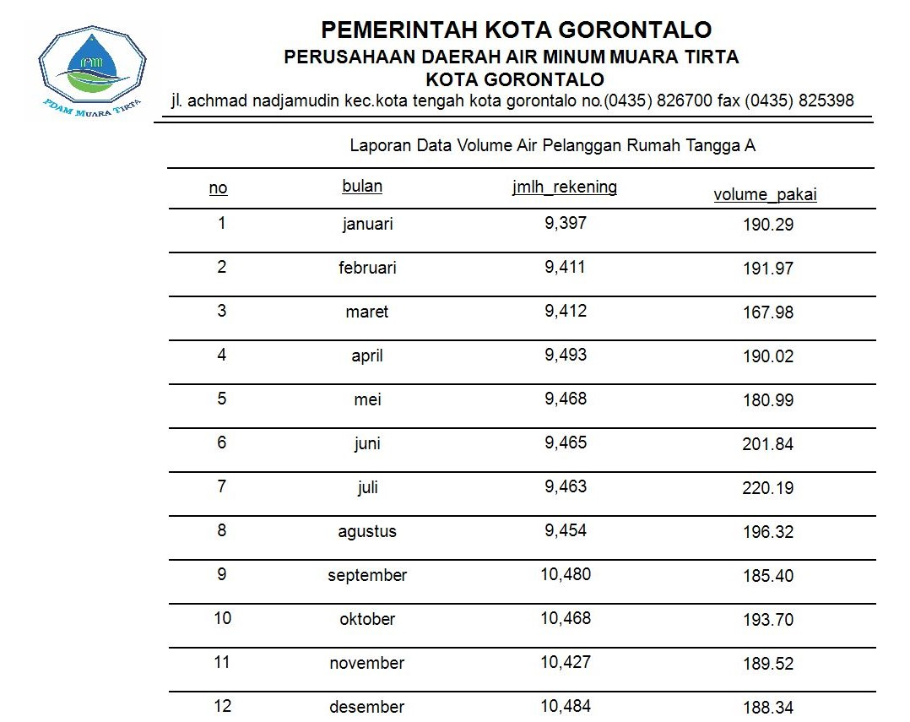

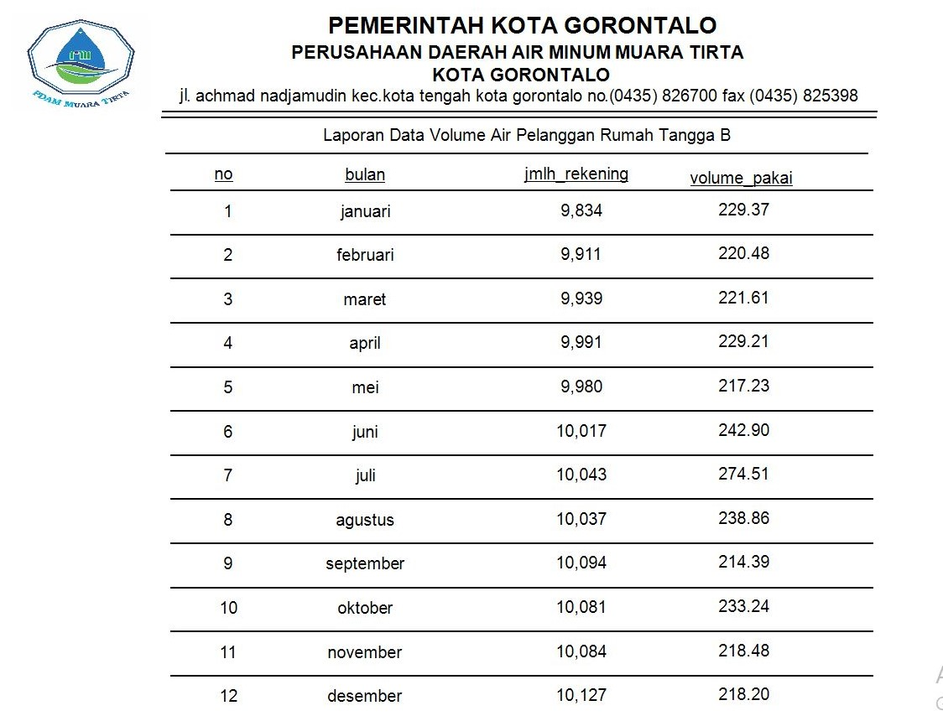
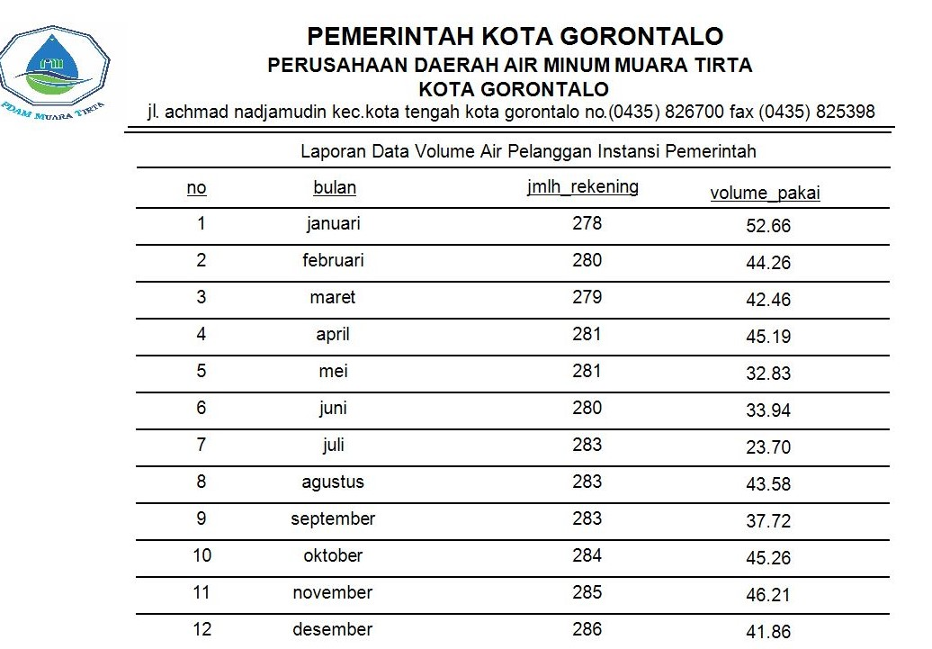

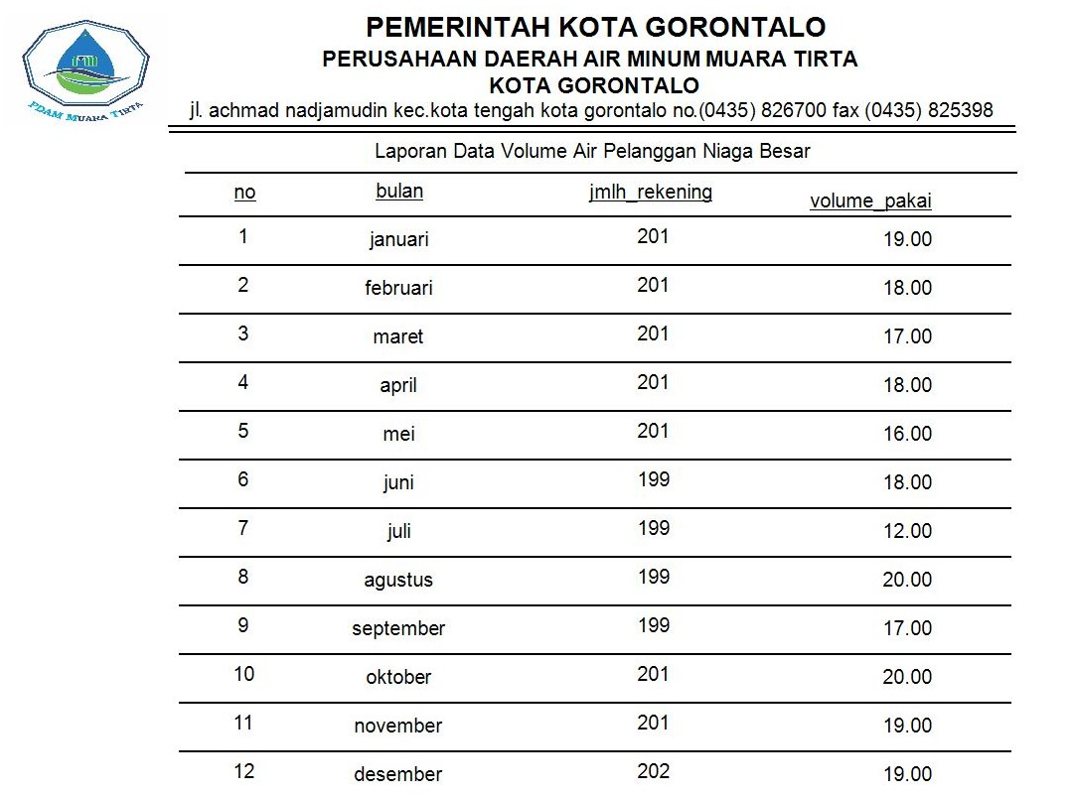
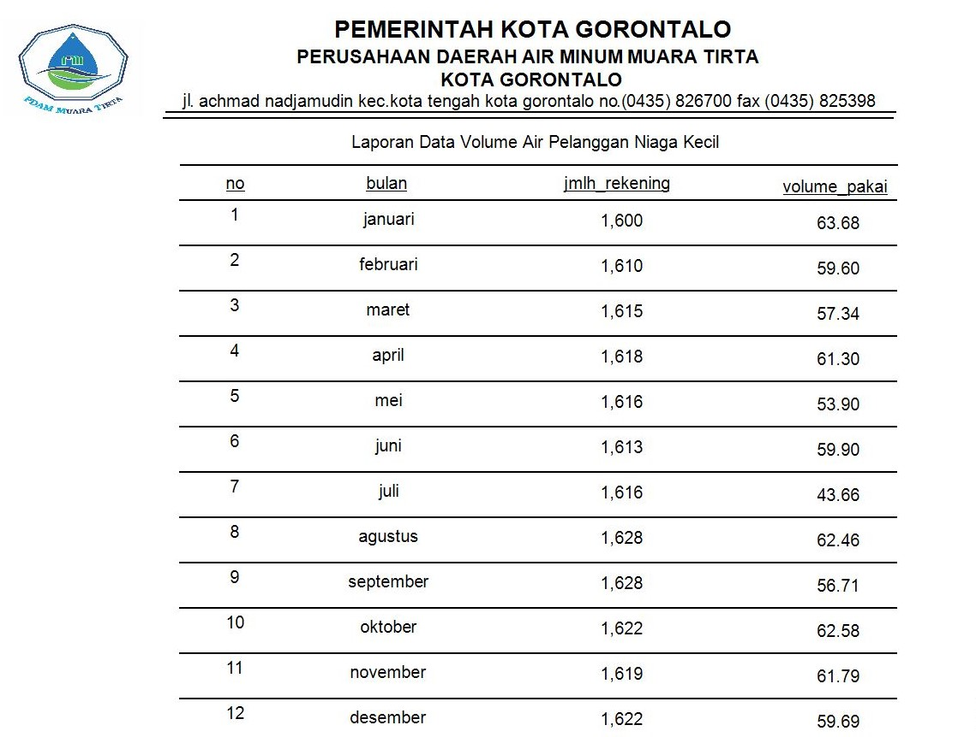

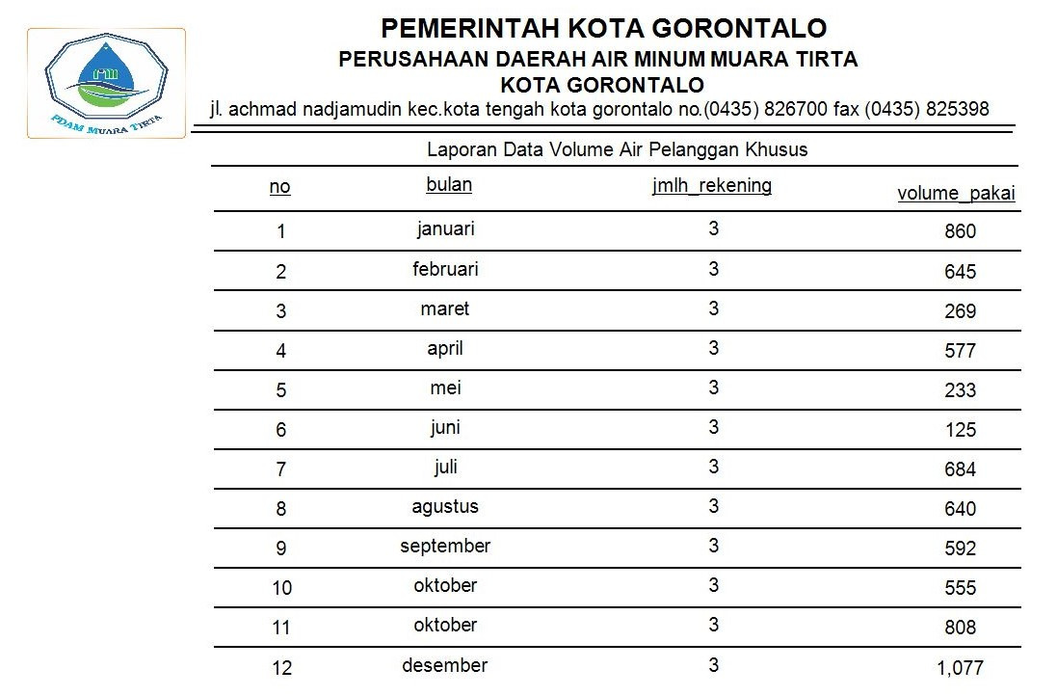
RIWAYAT HIDUP

 | Nama : Nurnabila Siti Aisyah  Nim : T3117172  Tempat, Tanggal Lahir:Tolitoli, 23 september1999  Agama : Islam  Email : nabilabuna20@gmail.com
Riwayat Pendidikan :
      - Tahun 2011, Menyelesaikan Pendidikan di Sekolah Dasar Negeri Sandana Kecamatan Galang, Kabupaten Tolitoli, Provinsi Sulawesi Tengah.
      - Tahun 2014, Menyelesaikan Pendidikan Di Sekolah Menengah Pertama Negeri 1 Tolitoli ,Kecamatan Baolan, KabupatenTolitoli, Provinsi Sulawesi Tengah.
      - Tahun 2017, Menyelesaikan Pendidikan Di Madrasah Aliyah Negeri Tolitoli, Kecamatan Baolan, Kabupaten Tolitoli, Provinsi Sulawesi Tengah.
      - Tahun 2017, Telah di terima menjadi Mahasiswa di Perguruan TinggiSwasta Universitas Ichsan Gorontalo.

SK BEBAS PLAGIASI
